Организация Объединенных Наций |  |  | ECE/TRANS/WP.29/2014/38
 | Экономический  и Социальный Совет |  |  | Distr.:  28 March 2014  Russian  Original:
Европейская экономическая комиссия
Комитет по внутреннему транспорту
Всемирный форум для согласования правил
в области транспортных средств
163-я сессия
Женева, 24−27 июня 2014 года
Пункт 4.6.5 предварительной повестки дня
Соглашение 1958 года − Рассмотрение проектов
поправок к существующим правилам,
представленных GRSP
Предложение по поправкам серии 1 к Правилам № 127 (безопасность пешеходов)
Представлено Рабочей группой по пассивной безопасности*
Воспроизведенный ниже текст был принят Рабочей группой по пассивной безопасности (GRSP) на ее пятьдесят четвертой сессии (ECE/TRANS/
WP.29/GRSP/54, пункт 29). В его основу положен документ GRSP-54-15-Rev.1, воспроизведенный в добавлении 1 к докладу. Этот текст представлен на рассмотрение Всемирному форуму для согласования правил в области транспортных средств (WP.29) и Административному комитету АС.1.
"Единообразные предписания, касающиеся официального утверждения транспортных средств в отношении их характеристик, влияющих на безопасность пешеходов
Содержание
Стр.
1. Область применения 4
2. Определения 4
3. Заявка на официальное утверждение 17
4. Официальное утверждение 17
5. Технические требования 18
6. Модификация типа транспортного средства и распространение официального
утверждения 20
7. Соответствие производства 20
8. Санкции, налагаемые за несоответствие производства 21
9. Окончательное прекращение производства 21
10. Названия и адреса технических служб, уполномоченных проводить испытания
для официального утверждения, и органов по официальному утверждению типа 21
11. Переходные положения 22
Приложения
1 Часть 1 Образец 23
Часть 2 Сообщение 25
2 Схемы знаков официального утверждения 27
3 Общие условия проведения испытаний 28
4 Технические требования к испытательному ударному элементу 29
5 Процедуры испытания 39
6 Сертификация ударных элементов 49
1. Область применения
Настоящие Правила применяются к механическим транспортным средствам категорий M₁ и N₁.
Вместе с тем транспортные средства категории N₁, у которых "точка R", указывающая на местонахождение водителя, расположена либо перед передней осью, либо в продольном направлении позади поперечной центральной линии передней оси на расстоянии максимум 1 100 мм, не подпадают под действие предписаний настоящих Правил.
Настоящие Правила не применяются к транспортным средствам категории M₁, имеющим максимальную массу свыше 2 500 кг и созданным на базе транспортных средств категории N₁, у которых "точка R", указывающая на местонахождение водителя, расположена либо перед передней осью, либо в продольном направлении позади поперечной центральной линии передней оси на расстоянии максимум 1 100 мм; в отношении транспортных средств этих категорий Договаривающиеся стороны могут продолжать применять с этой целью предписания, которые уже действуют на момент их присоединения к настоящим Правилам.
2. Определения
В ходе осуществления измерений, описанных в настоящей части, транспортное средство устанавливается в положение, соответствующее нормальному положению для движения.
Если транспортное средство оснащено эмблемой, фигуркой или иным элементом, которые отклоняются назад или убираются под воздействием прилагаемой нагрузки не более 100 Н, то эта нагрузка прилагается до и/или во время осуществления этих измерений.
Любой компонент транспортного средства, который может менять форму или положение, помимо компонентов подвески или активных устройств защиты пешеходов, должен устанавливаться в убранное положение.
Для целей настоящих Правил:
2.1 "Зона испытания с использованием модели головы взрослого" − это зона на внешних поверхностях передней конструкции. Она ограничена:
а) спереди дугой охвата (WAD) длиной 1 700 мм либо линией, проходящей на расстоянии 82,5 мм позади контрольной линии переднего края капота, в зависимости от того, какая из этих линий удалена больше всего назад при заданном боковом положении;
b) позади WAD 2100 либо линией, проходящей на расстоянии 82,5 мм перед контрольной линией заднего края капота, в зависимости от того, какая из этих линий удалена больше всего вперед при заданном боковом положении; и
с) с каждой стороны линией, проходящей на расстоянии 82,5 мм внутрь от боковой контрольной линии.
Расстояние в 82,5 мм определяется с помощью гибкой ленты, удерживаемой внатяжку вдоль внешнего контура поверхности транспортного средства.
2.2 "Интервал оценки" (ИО) ударного элемента в виде гибкой модели нижней части ноги определяется и ограничивается временем первого соприкосновения ударного элемента в виде гибкой модели нижней части ноги с транспортным средством и временем последнего пересечения нулевой отметки всеми сегментами бедра и голени после их первого локального максимума, следующего за любым маргинальным значением, равным 15 Нм, в пределах их конкретных общих фаз пересечения нулевой отметки. ИО одинаков для всех костных сегментов и коленных связок. Если какой-либо костный сегмент не пересекает нулевую отметку во время общей фазы пересечения нуля, кривые изменения во времени для всех костных сегментов смещаются вниз, пока все изгибающие моменты не пересекут нулевую отметку. Это смещение вниз применяется только для целей определения ИО.
2.3 "Стойки" означают передние и задние стойки крыши, идущие от кузова до крыши транспортного средства.
2.4 "Официальное утверждение типа транспортного средства" означает полную процедуру, посредством которой Договаривающаяся сторона Соглашения удостоверяет, что данный тип транспортного средства отвечает техническим требованиям настоящих Правил.
2.5 "Передний край капота" означает край передней верхней внешней конструкции транспортного средства, включая капот и крылья, верхние и боковые элементы вокруг фар и любые другие приспособления. Контрольная линия, идентифицирующая положение переднего края капота, определяется ее высотой над исходной плоскостью грунта и расстоянием, отделяющим ее по горизонтали от бампера (переднего края бампера).
2.6 "Высота переднего края капота" означает в любой точке на переднем крае капота вертикальное расстояние между контрольной плоскостью грунта и контрольной линией переднего края капота в этой точке.
2.7 "Контрольная линия переднего края капота" означает геометрическое место точек контакта между прямой гранью длиной 1 000 мм и передней поверхностью капота, когда прямая грань, параллельная вертикальной продольной плоскости автомобиля и образующая с вертикалью угол 50° в заднем направлении транспортного средства с нижним концом на высоте 600 мм над уровнем грунта, проходит в поперечном направлении и касается переднего края капота (см. рис. 1).
В случае транспортных средств, у которых верх капота наклонен под углом 50° таким образом, что указанная прямая грань касается капота по всей длине или не в одной, а в нескольких точках, контрольная линия определяется с помощью указанной прямой грани, образующей с вертикалью угол 40° в заднем направлении.
В случае транспортных средств такой конфигурации, что нижний конец прямой грани сразу касается транспортного средства, это место контакта принимается за контрольную линию переднего края капота в данном боковом положении.
В случае транспортных средств такой конфигурации, что верхний конец прямой грани сразу касается транспортного средства, в качестве контрольной линии переднего края капота в данном боковом положении принимается геометрический след дуги охвата длиной 1 000 мм.
Верхний край бампера также рассматривается в качестве переднего края капота, если в ходе этой процедуры он соприкасается с прямой гранью.
Рис. 1
Контрольная линия переднего края капота
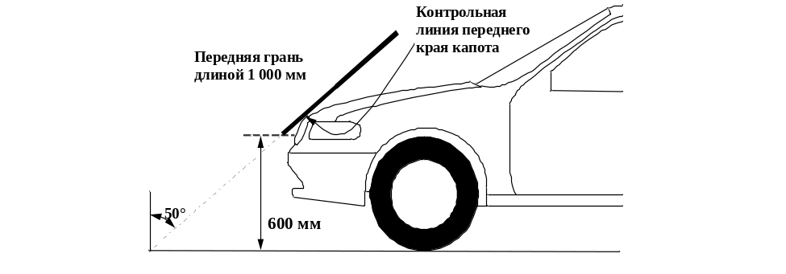
2.8 "Задняя контрольная линия капота" означает геометрическое место наиболее удаленных в заднем направлении точек контакта между шаром диаметром 165 мм и передней конструкцией транспортного средства, когда этот шар проходит в поперечном направлении по фронтальной части транспортного средства, оставаясь в постоянном контакте с ветровым стеклом (см. рис. 2). В ходе этой операции стеклоочистители и рычаги стеклоочистителей снимаются.
В тех случаях, когда задняя контрольная линия капота и боковая контрольная линия не пересекаются, заднюю контрольную линию капота следует продлить и/или изменить с помощью полукруглого шаблона радиусом 100 мм. Этот шаблон следует изготавливать из тонкого гибкого листового материала, который легко изгибается в какой-либо одной точке изгиба в любом направлении. Желательно, чтобы этот шаблон был устойчив к двойному или сложному изгибу в тех случаях, когда это может привести к образованию складок. В качестве материала рекомендуется использовать тонкий пластиковый лист со слоем пенопласта, с тем чтобы шаблон мог "пристать" к поверхности транспортного средства.
Когда шаблон расположен на плоской поверхности, на него следует нанести четыре точки "А"−"D", как показано на рис. 3.
Шаблон следует поместить на транспортном средстве таким образом, чтобы углы "А" и "В" совпадали с боковой контрольной линией. Следя за тем, чтобы эти два угла все время совпадали с контрольной боковой линией, шаблон следует постепенно передвигать назад до тех пор, пока дуга шаблона в первый раз не соприкоснется с задней контрольной линией капота. В течение всей этой операции шаблон следует изогнуть таким образом, чтобы он как можно точнее описывал внешний контур верхней стороны капота транспортного средства без образования складок или морщин. Если контакт между шаблоном и задней контрольной линией капота происходит по касательной и точка касания лежит вне дуги, описанной точками "С" и "D", то заднюю контрольную линию капота следует продлить и/или изменить таким образом, чтобы она соответствовала круговой дуге шаблона до касания с боковой контрольной линией капота, как показано на рис. 4.
Если шаблон не может касаться одновременно боковой контрольной линии капота в точках "А" и "В" и под углом к задней контрольной линии капота или если точка, в которой задняя контрольная линия капота соприкасается с шаблоном, лежит в пределах дуги, описанной точками "С" и "D", то в этом случае следует использовать дополнительные шаблоны, радиусы которых постепенно увеличиваются на 20 мм до тех пор, пока не будут соблюдены все упомянутые выше критерии.
Рис. 2
Задняя контрольная линия капота
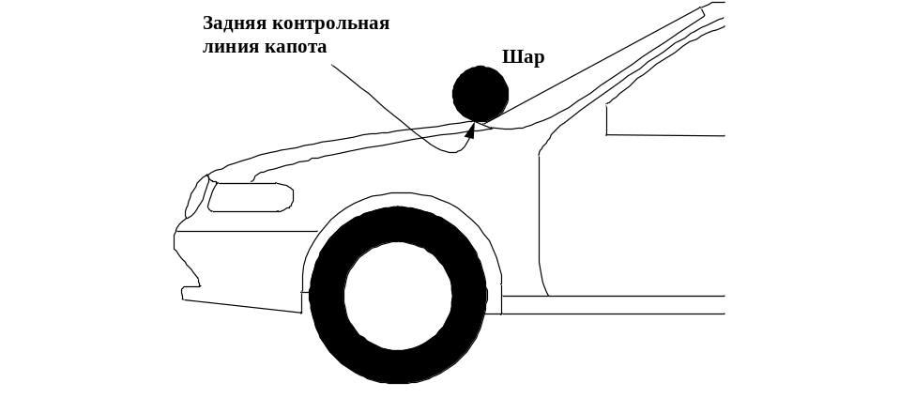
Рис. 3
Шаблон
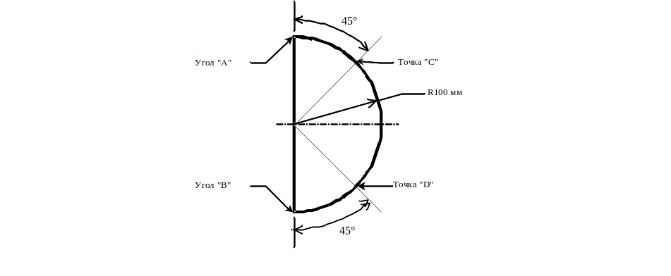
Рис. 4
Определение точки пересечения задней и боковой контрольных
линий капота
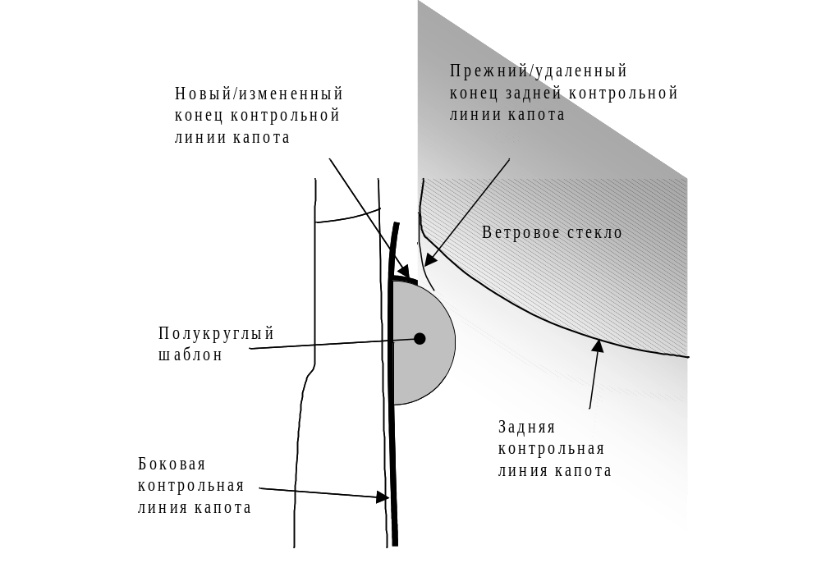
2.9 "Верх капота" − это зона, которая ограничена следующими линиями а), b) и c):
а) контрольная линия переднего края капота;
b) задняя контрольная линия капота;
с) боковые контрольные линии.
2.10 "Зона испытания верхней части капота" состоит из зоны испытания модели головы ребенка и зоны испытания модели головы взрослого, которые определены в пунктах 2.14 и 2.1 соответственно.
2.11 "Бампер" означает передний нижний внешний конструктивный элемент транспортного средства. Он включает все конструктивные элементы, которые предназначены для обеспечения защиты транспортного средства в момент лобового столкновения на низкой скорости, а также любые крепления этого конструктивного элемента. Контрольные пределы бампера по высоте и бокам определяются углами и контрольными линиями бампера.
2.12 "Вынос бампера" означает в случае любого продольного сечения транспортного средства горизонтальное расстояние в продольной плоскости транспортного средства между верхней контрольной линией бампера и контрольной линией переднего края капота.
2.13 "Зона испытания бампера" означает фронтальную поверхность бампера, ограниченную двумя продольными вертикальными плоскостями, проходящими через точки, находящиеся на расстоянии 66 мм вглубь от определенных углов бампера. Это расстояние определяется с помощью гибкой ленты, удерживаемой внатяжку вдоль внешнего контура поверхности транспортного средства.
2.14 "Центр колена" ударного элемента в виде нижней части ноги − это точка, в которой происходит фактический изгиб колена.
2.15 "Зона испытания с использованием модели головы ребенка" − это зона на внешних поверхностях передней конструкции. Она ограничена:
а) спереди WAD1000 либо линией, проходящей на расстоянии 82,5 мм позади контрольной линии переднего края капота, в зависимости от того, какая из этих линий удалена больше всего назад при заданном боковом положении,
b) позади WAD1700 либо линией, проходящей на расстоянии 82,5 мм перед контрольной линией заднего края капота, в зависимости от того, какая из этих линий удалена больше всего вперед при заданном боковом положении, и
с) с каждой стороны линией, проходящей на расстоянии 82,5 мм внутрь от боковой контрольной линии.
Расстояние в 82,5 мм определяется с помощью гибкой ленты, удерживаемой внатяжку вдоль внешнего контура поверхности транспортного средства.
2.16 "Угол бампера" означает точку контакта транспортного средства с вертикальной плоскостью, которая образует угол 60° с вертикальной продольной плоскостью автомобиля и касается внешней поверхности бампера (см. рис. 5).
Рис. 5
Угол бампера
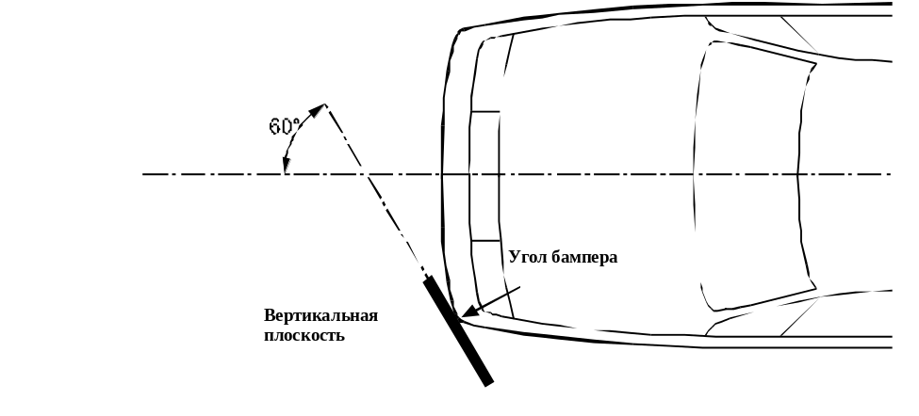
2.17 "Контрольная точка угла" означает точку пересечения контрольной линии переднего края капота и боковой контрольной линии капота (см. рис. 6).
Рис. 6
Определение контрольной точки угла; точка пересечения контрольной
линии переднего края капота и боковой контрольной линии капота
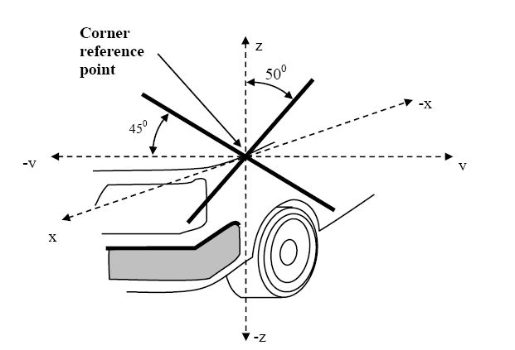
Контрольная точка угла
2.18 "Масса водителя" означает номинальную массу водителя, которая составляет 75 кг (подразделяемую на 68 кг массы лица, занимающего сиденье, и 7 кг массы багажа в соответствии со стандар-том ISO 2416−1992).
2.19 "Бедро" ударного элемента модели нижней части ноги означает все компоненты или части компонентов (включая элементы, имитирующие мягкие ткани, покрытие в виде кожи, амортизирующий материал, приборы и кронштейны, блоки и т.п., прикрепляемые к ударному элементу в целях его катапультирования) выше уровня центра колена.
2.20 "Передняя контрольная линия для модели головы ребенка" означает геометрический след, описанный на передней поверхности конструкции автомобиля с использованием линии WAD1000. В случае транспортных средств, у которых длина дуги охвата до контрольной линии переднего края капота составляет больше 1 000 мм в любой точке, в качестве передней контрольной линии для модели головы ребенка в данной точке используется контрольная линия переднего края капота.
2.21 "Конструкция передней части" означает все внешние конструктивные элементы транспортного средства, за исключением ветрового стекла, облицовки ветрового стекла, стоек и конструктивных элементов, расположенных сзади них. В этой связи она включает (но не ограничивается ими) бампер, капот, крылья, крышку, оси дворников и нижнюю часть рамы ветрового стекла.
2.22 "Контрольная плоскость грунта" означает горизонтальную плоскость, реальную или воображаемую, которая проходит через самые нижние точки контакта всех шин транспортного средства, находящегося в нормальном положении для движения. Если транспортное средство стоит на грунте, то уровень грунта и исходная плоскость грунта тождественны между собой. Если транспортное средство поднято над грунтом таким образом, чтобы обеспечить дополнительный просвет под бампером, то контрольная плоскость грунта находится выше уровня грунта.
2.23 "Критерий травмирования головы (HIC)" означает расчетный результат регистрации показаний акселерометра во времени по следующей формуле:
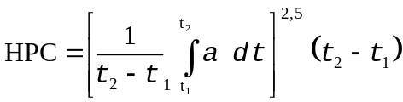,
где:
"a" − результирующее ускорение, измеренное в единицах ускорения свободного падения "g"
(1 g = 9,81 м/с²);
"t₁" и "t₂" − два момента времени (выраженные в секундах) в ходе удара, определяющие интервал между началом и концом периода регистрации данных, в течение которого HIC достигает максимального значения (t₂ − t₁ ≤ 15 мс).
2.24 "Высота нижней части бампера" означает вертикальное расстояние между контрольной плоскостью грунта и контрольной линией нижней части бампера на транспортном средстве, установленном в нормальное положение для движения.
2.25 "Контрольная линия нижней части бампера" означает нижний предел расположения существенных точек контакта пешехода с бампером. Она определяется в качестве геометрического места наиболее низко расположенных точек контакта между прямой гранью длиной 700 мм и бампером, когда прямая грань, параллельная вертикальной продольной плоскости автомобиля и наклоненная вперед на 25° по отношению к вертикали, проводится поперек передней части автомобиля таким образом, чтобы она касалась грунта и поверхности бампера (см. рис. 8).
Рис. 7
Контрольная линия нижней части бампера (LBRL)
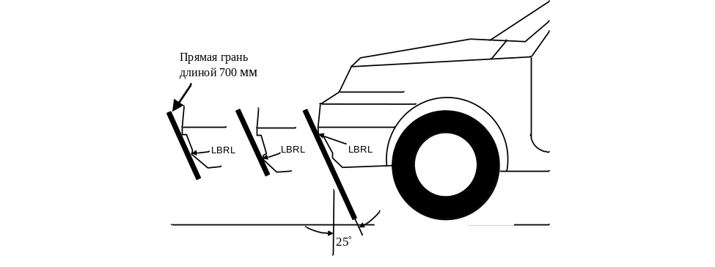
2.26 "Масса в снаряженном состоянии" означает номинальную массу транспортного средства, определяемую на основе суммы массы транспортного средства без нагрузки и массы водителя.
2.27 "Измерительная точка"
Измерительная точка иногда упоминается также как "точка проведения испытания" или "точка удара". Во всех случаях результаты испытания относят к этой точке независимо от точки первого контакта.
2.27.1 "Измерительная точка" для испытания модели головы означает точку на внешней поверхности транспортного средства, которая отобрана для оценки. Такая измерительная точка находится в том месте, где профиль модели головы соприкасается с поперечным сечением внешней поверхности транспортного средства в вертикальной продольной плоскости, проходящей через центр тяжести модели головы (см. рис. 8А).
2.27.2 "Измерительная точка" для модели нижней части ноги для целей испытания бампера и модели верхней части ноги для целей испытания бампера находится на вертикальной продольной плоскости, проходящей через центральную ось ударного элемента (см. рис. 8В).

Рис. 8A
Измерительная точка в вертикальной продольной плоскости, проходящей через центр тяжести ударного элемента в виде модели головы
(см. пункт 2.26.1)
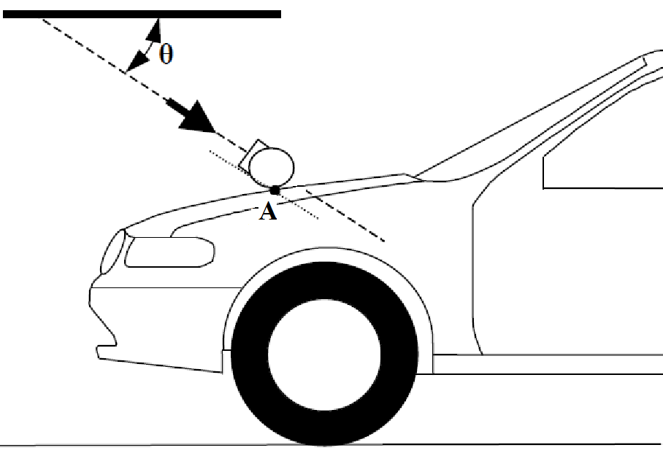
Рис. 8B
Измерительная точка в вертикальной продольной плоскости, проходящей через центральную ось ударного элемента в виде модели ноги
(см. пункт 2.26.2)

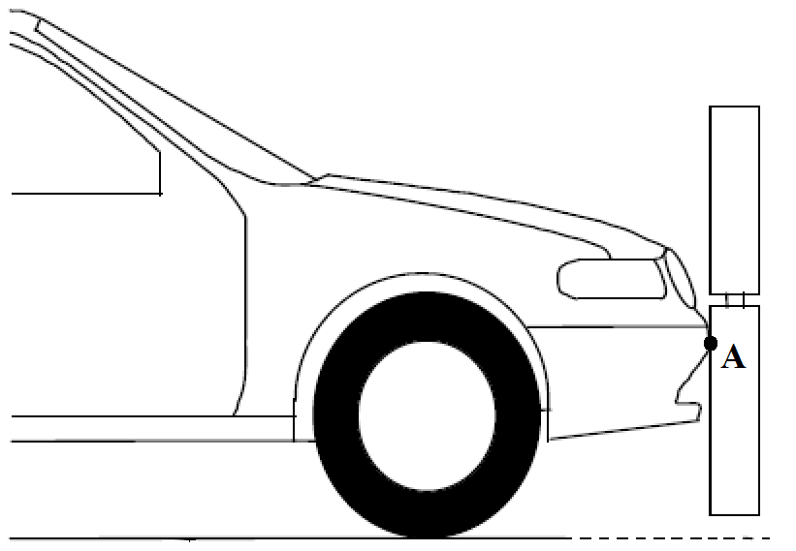"
2.28 "Нормальное положение для движения" означает транспортное средство, установленное на ровной горизонтальной поверхности, масса которого соответствует массе в снаряженном состоянии с шинами, накачанными до давления, рекомендованного изготовителем, и передними колесами, установленными в направлении движения вперед, и с массой, имитирующей пассажира, размещенной на пассажирском сиденье. Передние сиденья устанавливаются в номинальное среднее положение регулировки. Подвеска устанавливается в нормальные условия движения, указанные изготовителем для скорости 40 км/ч.
2.29 "Масса пассажира" означает номинальную массу пассажира, которая составляет 68 кг, плюс дополнительно 7 кг массы багажа, размещенной в багажном(ых) отделении(ях) в соответствии со стандартом ISO 2416–1992.
2.30 "Основные контрольные точки" означают отверстия, поверхности, отметки и идентификационные знаки на кузове транспортного средства. Тип используемой контрольной точки и вертикальное (Z) положение каждой точки относительно уровня грунта определяются изготовителем транспортного средства с учетом условий эксплуатации, указанных в пункте 2.27. Эти точки выбирают таким образом, чтобы можно было легко проверить габаритную высоту передней и задней части транспортного средства и его положение.
Если основные контрольные точки находятся в пределах ±25 мм от расчетного положения на вертикальной оси (Z), то считают, что расчетное положение соответствует нормальной высоте при движении. Если это условие выполняется, то либо транспортное средство устанавливают в расчетное положение, либо корректируют все последующие измерения и проводят соответствующие испытания для моделирования расчетного положения транспортного средства.
2.31 "Боковая контрольная линия" означает геометрическое место наиболее высоко расположенных точек контакта между прямой гранью длиной 700 мм и сторонами транспортного средства, когда прямая грань, параллельная поперечной вертикальной плоскости транспортного средства и наклоненная внутрь под углом в 45°, проводится вниз, оставаясь в контакте с боковыми сторонами конструкции передней части (см. рис. 9).
Рис. 9
Боковая контрольная линия
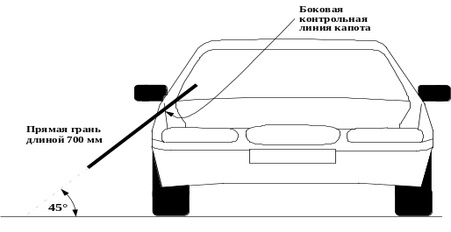
2.32 "Треть переднего края капота" означает геометрический след между контрольными точками угла, измеряемый при помощи гибкой ленты по внешнему контуру переднего края, разделенного на три равные части.

2.33 "Треть верха капота" означает геометрический след зоны между боковыми контрольными линиями капота, измеряемый при помощи гибкой ленты по внешнему контуру верха капота на любой поперечной секции, разделенной на три равные части.
2.34 "Треть бампера" означает геометрический след между углами бампера, измеряемый при помощи гибкой ленты по внешнему контуру бампера, разделенного на три равные части.
2.35 "Голень" ударного элемента нижней части ноги определяется в качестве всех компонентов или частей компонентов (включая элементы, имитирующие мягкие ткани, покрытие в виде кожи, приборы и кронштейны, блоки и т.д., прикрепляемые к ударному элементу в целях его катапультирования) ниже уровня центра колена. Следует иметь в виду, что определение голени включает допуск на массу и т.д. ступни.
2.36 "Масса транспортного средства без нагрузки" означает номинальную массу укомплектованного транспортного средства, определяемую на основе следующих критериев:
2.36.1 массы транспортного средства с учетом кузова и всего оборудования, устанавливаемого в заводских условиях, электрического и вспомогательного оборудования, необходимого для нормального функционирования транспортного средства, включая жидкости, инструменты, огнетушитель, стандартные запасные части, колодки для колес и запасное колесо, если оно предусмотрено,
2.36.2 топливного бака, который должен быть заполнен по меньшей мере на 90% от номинальной емкости, и других систем хранения жидкостей (за исключением систем для использованной воды), которые заполняются на 100% от емкости, указанной изготовителем.
2.37 "Контрольная линия верхней части бампера" означает линию, определяющую верхний предел существенных точек контакта пешехода с бампером. Она определяется в качестве геометрического места самых верхних точек контакта между прямой гранью длиной 700 мм и бампером, когда эта прямая грань, параллельная вертикальной продольной плоскости и наклоненная назад под углом 20° к вертикали, пересекает переднюю часть транспортного средства, сохраняя контакт с землей и поверхностью бампера (см. рис. 10).
При необходимости эта прямая грань может быть укорочена во избежание любого контакта с конструкциями, находящимися над бампером.
Рис. 10
Контрольная линия верхней части бампера (UBRL)
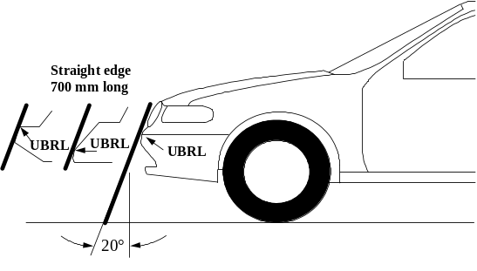
Прямая грань длиной 700 мм
2.38 "Тип транспортного средства с точки зрения требований о защите пешеходов" означает категорию транспортных средств, которые в передней части конструкции до передних стоек не различаются по таким важным аспектам, как:
а) конструкция,
b) основные габариты,
с) материалы, использованные для изготовления внешних поверхностей транспортного средства,
d) схема расположения компонентов (внешних или внутренних),
в той степени, в какой они могут рассматриваться в качестве негативно влияющих на результаты испытаний на удар, предписанных в настоящих Правилах.
2.39 "Транспортные средства категории М₁, созданные на базе N₁", означают те транспортные средства категории М₁, которые имеют такую же общую конструкцию и форму конструкции до передних стоек, как и транспортные средства прежней категории N₁.
2.40 "Транспортные средства категории N₁, созданные на базе категории М₁", означают те транспортные средства категории N₁, которые имеют такую же общую конструкцию и форму конструкции до передних стоек, как и транспортные средства прежней категории М₁.
2.41 "Ветровое стекло" означает фронтальное остекление транспортного средства, расположенное между передними стойками.
2.42 "Дуга охвата (WAD)" означает геометрический след, описанный по внешней поверхности передней части конструкции транспортного средства при помощи одного конца гибкой ленты, когда она удерживается в вертикальной продольной плоскости транспортного средства и пересекает переднюю часть конструкции. В течение всей этой операции лента удерживается внатяжку таким образом, чтобы один ее конец находился на уровне контрольной плоскости грунта, вниз по вертикали от передней поверхности бампера, а другой конец − в постоянном контакте с передней частью конструкции (см. рис. 11). Транспортное средство устанавливается в нормальном положении для движения.
Эта процедура осуществляется с использованием альтернативных лент соответствующей длины для описывания дуги охвата длиной 1 000 мм (WAD1000), 1 700 мм (WAD1700) и 2 100 мм (WAD2100).
Рис. 11
Измерение дуги охвата
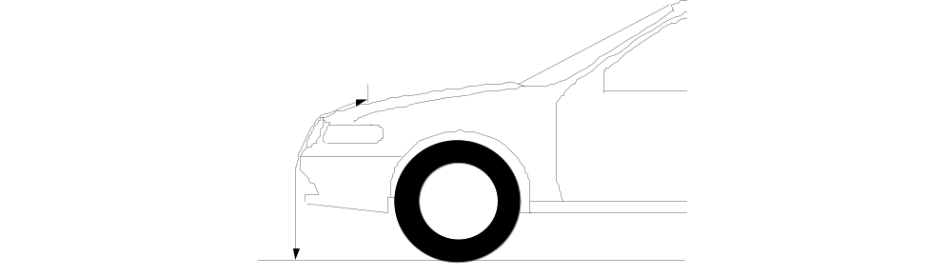
Дуга
охвата
3. Заявка на официальное утверждение
3.1 Заявка на официальное утверждение типа транспортного средства в отношении требований о защите пешеходов подается изготовителем транспортного средства или его надлежащим образом уполномоченным представителем.
3.2 К ней прилагаются упомянутые ниже документы в трех экземплярах с указанием следующих подробностей:
3.2.1 изготовитель представляет органу по официальному утверждению типа информационный документ, составляемый в соответствии с образцом, приведенным в части 1 приложения 1, и включающий описание типа транспортного средства в отношении элементов, упомянутых в пункте 2.37, вместе с чертежами в соответствующем масштабе. Должны быть указаны цифры и/или знаки, обозначающие тип транспортного средства.
3.3 Технической службе, проводящей испытания на официальное утверждение, предоставляется транспортное средство, являющееся репрезентативным для типа транспортного средства, подлежащего официальному утверждению.
4. Официальное утверждение
4.1 Если тип транспортного средства, представленный на официальное утверждение на основании настоящих Правил, соответствует предписаниям пункта 5 ниже, то в отношении данного транспортного средства предоставляется официальное утверждение.
4.2 Каждому официально утвержденному типу присваивается номер официального утверждения, первые две цифры которого (в настоящее время 01, что соответствует поправкам серии 01) указывают серию поправок, включающих самые последние основные технические изменения, внесенные в Правила к моменту предоставления официального утверждения. Одна и та же Договаривающая сторона не должна присваивать этот номер другому типу транспортного средства.
4.3 Стороны Соглашения, применяющие настоящие Правила, уведомляются об официальном утверждении, отказе в официальном утверждении или об отмене официального утверждения на основании настоящих Правил посредством карточки сообщения, соответствующей образцу, приведенному в части 2 приложения 1, и фотографий и/или планов, представленных подателем заявки на официальное утверждение, в формате, не превышающем А4 (210 х 297 мм), или в кратном ему формате и в соответствующем масштабе.
4.4 На каждом транспортном средстве, соответствующем типу транспортного средства, официально утвержденному на основании настоящих Правил, в видимом и легко доступном месте, указанном в карточке официального утверждения, проставляется международный знак официального утверждения, соответствующий образцу, приведенному в приложении 2, и состоящий из:
4.4.1 круга с проставленной в нем буквой "Е", за которой следует отличительный номер страны, предоставившей официальное утверждение;
4.4.2 номера настоящих Правил, за которым следуют буква "R", тире и номер официального утверждения, проставленных справа от круга, предписанного в пункте 4.4.1 выше.
4.5 Если транспортное средство соответствует типу транспортного средства, официально утвержденному на основании одних или нескольких других прилагаемых к Соглашению Правил в той же стране, которая предоставила официальное утверждение на основании настоящих Правил, то обозначение, предписанное в пункте 4.4.1, нет необходимости повторять; в этом случае номера Правил и официального утверждения, а также дополнительные обозначения должны быть расположены в вертикальных колонках, помещаемых справа от обозначения, предписанного в пункте 4.4.1 выше.
4.6 Знак официального утверждения должен быть удобочитаемым и нестираемым.
4.7 Знак официального утверждения помещается рядом с табличкой, на которой приводятся характеристики транспортного средства, или на ней.
5. Технические требования
5.1 Испытание бампера с использованием модели ноги:
К транспортным средствам с высотой расположения нижней части бампера (в предусмотренном для испытания положении) менее 425 мм применяются требования пункта 5.1.1.
К транспортным средствам с высотой расположения нижней части бампера (в предусмотренном для испытания положении) больше или равной 425 мм и менее 500 мм применяются требования, по усмотрению изготовителя, либо пункта 5.1.1, либо пункта 5.1.2.
К транспортным средствам с высотой расположения нижней части бампера (в предусмотренном для испытания положении) больше или равной 500 мм применяются требования пункта 5.1.2.
5.1.1 Испытание бампера с использованием гибкой модели нижней части ноги:
При проведении испытания в соответствии с пунктом 1 приложения 5 (испытание бампера с помощью гибкой модели нижней части ноги) абсолютное значение максимального динамического растяжения внутренней боковой связки в колене не должно превышать 22 мм и максимальное динамическое растяжение передней и задней крестообразной связки не должно превышать 13 мм. Абсолютное значение динамических изгибающих моментов в голени не должно превышать 340 Нм. Кроме того, изготовитель может указать значение испытательной ширины бампера не более 264 мм в целом, если абсолютное значение изгибающего момента в голени не превышает 380 Нм. Договаривающаяся сторона может ограничить применение требования в отношении зоны изъятия в своем внутреннем законодательстве, если она решит, что такое ограничение является целесообразным.
Ударный элемент в виде гибкой модели нижней части ноги сертифицируют в соответствии с пунктом 1 приложения 6.
5.1.2 Испытание бампера с использованием модели верхней части ноги:
При проведении испытания в соответствии с пунктом 2 приложения 5 (испытание бампера с использованием модели верхней части ноги) мгновенная сумма сил удара по отношению к времени не должна превышать 7,5 кН, а сгибающий момент, действующий на испытательный ударный элемент, не должен превышать 510 Нм.
Ударный элемент в виде модели верхней части ноги сертифицируют в соответствии с пунктом 2 приложения 6.
5.2 Испытания с использованием модели головы
5.2.1 Испытания с использованием моделей головы ребенка и взрослого:
При испытании в соответствии с пунктами 3, 4 и 5 приложения 5 зарегистрированная величина HIC не должна превышать 1 000 в пределах двух третьих зоны испытания верней части капота. Величина HIC в остальных зонах не должна превышать 1 700 для обеих моделей головы.
В том случае, если предусмотрена только зона испытания с использованием модели головы ребенка, зарегистрированная величина HIC не должна превышать 1 000 в пределах двух третьих зоны испытания. В остальной зоне величина HIC не должна превышать 1 700.
5.2.2 Испытание на удар с использованием модели головы ребенка:
При испытании в соответствии с пунктами 3 и 4 приложения 5 зарегистрированная величина HIC не должна превышать 1 000 в пределах как минимум половины зоны испытания с использованием модели головы ребенка. Величина HIC в остальных зонах не должна превышать 1 700.
5.2.3 Ударные элементы в виде модели головы сертифицируются в соответствии с пунктом 3 приложения 6.
6. Модификация типа транспортного средства и распространение официального утверждения
6.1 Каждая модификация типа транспортного средства, определенного в пункте 2.36 выше, доводится до сведения органа по официальному утверждению типа, который предоставил официальное утверждение данного типа транспортного средства. Этот орган может:
6.1.1 либо прийти к заключению, что данная модификация не оказывает отрицательного воздействия на условия предоставления официального утверждения, и предоставить распространение официального утверждения;
6.1.2 либо прийти к заключению, что данная модификация оказывает отрицательное воздействие на условия предоставления официального утверждения, и, прежде чем предоставлять распространение официального утверждения, потребовать проведения дополнительных испытаний или дополнительных проверок.
6.2 Сообщение о подтверждении официального утверждения или об отказе в официальном утверждении с указанием изменений направляется Договаривающимся сторонам Соглашения, применяющим настоящие Правила, в соответствии с процедурой, предусмотренной в пункте 4.3 выше.
6.3 Компетентный орган уведомляет другие Договаривающиеся стороны о распространении посредством карточки сообщения, приведенной в приложении 2 к настоящим Правилам. Он присваивает каждому распространению серийный номер, который считается номером распространения.
7. Соответствие производства
7.1 Процедуры обеспечения соответствия производства должны соответствовать общим положениям, содержащимся в добавлении 2 к Соглашению (E/ECE/324−E/ECE/TRANS/505/Rev.2), с учетом следующих предписаний:
7.2 транспортное средство, официально утвержденное на основании настоящих Правил, должно быть изготовлено таким образом, чтобы оно соответствовало официально утвержденному типу, удовлетворяя требованиям пункта 5 выше;
7.3 компетентный орган, предоставивший официальное утверждение, может в любое время проверить соответствие методов контроля, применяемых на каждом производственном объекте. Такие проверки обычно проводятся с периодичностью один раз в два года.
8. Санкции, налагаемые за несоответствие производства
8.1 Если не соблюдаются предписания, изложенные в пункте 7 выше, то официальное утверждение типа транспортного средства, предоставленное на основании настоящих Правил, может быть отменено.
8.2 Если какая-либо Договаривающаяся страна отменяет предоставленное ею ранее официальное утверждение, то она немедленно уведомляет об этом другие Договаривающиеся стороны, применяющие настоящие Правила, посредством карточки сообщения, соответствующей образцу, приведенному в части 2 приложения 1 к настоящим Правилам.
9. Окончательное прекращение производства
Если держатель официального утверждения полностью прекращает производство типа транспортного средства, официально утвержденного на основании настоящих Правил, он должен проинформировать об этом компетентный орган, предоставивший официальное утверждение, который, в свою очередь, немедленно информирует об этом другие Договаривающиеся стороны Соглашения, применяющие настоящие Правила, посредством карточки сообщения, соответствующей образцу, приведенному в части 2 приложения 1 к настоящим Правилам.
10. Названия и адреса технических служб, уполномоченных проводить испытания для официального утверждения, и органов по официальному утверждению типа
Договаривающиеся стороны Соглашения, применяющие настоящие Правила, сообщают в Секретариат Организации Объединенных Наций названия и адреса технических служб, уполномоченных проводить испытания для официального утверждения, а также органов по официальному утверждению типа, которые предоставляют официальные утверждения и которым следует направлять карточки, подтверждающие официальное утверждение, распространение официального утверждения, отказ в официальном утверждении или отмену официального утверждения.
11. Переходные положения
11.1 Начиная с официальной даты вступления в силу поправок серии 01 ни одна из Договаривающихся сторон, применяющих настоящие Правила, не отказывает в предоставлении или признании официальных утверждений типа на основании настоящих Правил с внесенными в них поправками серии 01.
11.2 По истечении 36 месяцев после даты вступления в силу поправок серии 01 Договаривающиеся стороны, применяющие настоящие Правила, предоставляют официальные утверждения типа только в том случае, если тип транспортного средства, подлежащий официальному утверждению, удовлетворяет предписаниям настоящих Правил с внесенными в них поправками серии 01.
11.3 Договаривающиеся стороны, применяющие настоящие Правила ООН, не отказывают в распространении официальных утверждений типа ООН, предоставленных на основании поправок предыдущих серий к настоящим Правилам ООН, на существующие типы транспортных средств.
11.4 Даже после даты вступления в силу поправок серии 01 к настоящим Правилам ООН официальные утверждения типа ООН на основании поправок предыдущих серий к настоящим Правилам ООН остаются действительными. Договаривающиеся стороны, применяющие настоящие Правила ООН, продолжают признавать их.
Приложение 1
Часть 1
Образец
Информационный документ № ..., касающийся типа официального утверждения транспортного средства в отношении защиты пешеходов
Нижеследующая информация, если это применимо, должна представляться в трех экземплярах и должна включать оглавление. Любые чертежи должны иметь соответствующий масштаб, должны быть достаточно подробными и должны представляться в формате А4 или в виде складывающейся страницы формата А4. Фотографии, если таковые имеются, должны быть достаточно подробными.
Если система, комплектующие изделия или отдельные технические компоненты оснащены электронными механизмами управления, то должна быть представлена информация с указанием их рабочих характеристик.
0. Общие сведения
0.1 Марка (торговое наименование изготовителя):
0.2 Тип:
0.2.1 Фирменное(ые) наименование(я) (если имеется(ются)):
0.3 Средства идентификации типа, если такая маркировка имеется на транспортном средстве, :
0.3.1 Местоположение этой маркировки:
0.4 Категория транспортного средства:
0.5 Наименование и адрес изготовителя:
0.6 Адрес(а) сборочного(ых) завода(ов):
0.7 Фамилия и адрес представителя изготовителя (если имеется):
1. Общие характеристики конструкции транспортного средства
1.1 Фотографии и/или чертежи репрезентативного транспортного средства:
1.6 Положение и компоновка двигателя:
9. Кузов
9.1 Тип кузова:
9.2 Использованные материалы и методы изготовления:
9.23 Защита пешеходов
9.23.1 Должно быть представлено подробное описание (включающее фотографии и/или чертежи) транспортного средства в отношении его конструкции, габаритов, соответствующих контрольных линий и материалов, использованных для изготовления передней части транспортного средства (внутри и снаружи). Это описание должно включать подробную информацию о любой установленной системе активной защиты.
Приложение 1
Часть 2
Сообщение
(максимальный формат: A4 (210 x 297 мм))

направленное: | Название административного органа:

касающееся: предоставления официального утверждения,
распространения официального утверждения,
отказа в официальном утверждении,
отмены официального утверждения,
окончательного прекращения производства
типа транспортного средства в отношении характеристик, влияющих на безопасность пешеходов, на основании Правил № 127
Официальное утверждение №: ................. Распространение №: .......................
1. Торговая марка:
2. Тип и торговые наименования:
3. Название и адрес изготовителя:
4. В соответствующих случаях фамилия и адрес представителя
изготовителя:
5. Краткое описание транспортного средства:
6. Дата представления транспортного средства
на официальное утверждение:
7. Техническая служба, проводящая испытания
на официальное утверждение:
8. Дата протокола, составленного этой службой:
9. Номер протокола, составленного этой службой:
10. Официальное утверждение в отношении характеристик, влияющих
на безопасность пешеходов, предоставлено/в официальном утверждении
в отношении характеристик, влияющих на безопасность пешеходов,
отказано²:
11. Место:
12. Дата:
13. Подпись:
14. К настоящему сообщению прилагаются следующие документы,
на которых проставлен указанный выше номер официального
утверждения:
чертежи в масштабе
объемное изображение или фотография транспортного средства
15. Замечания:

Приложение 2
Схема знака официального утверждения
(см. пункты 4.4−4.4.2 настоящих Правил)

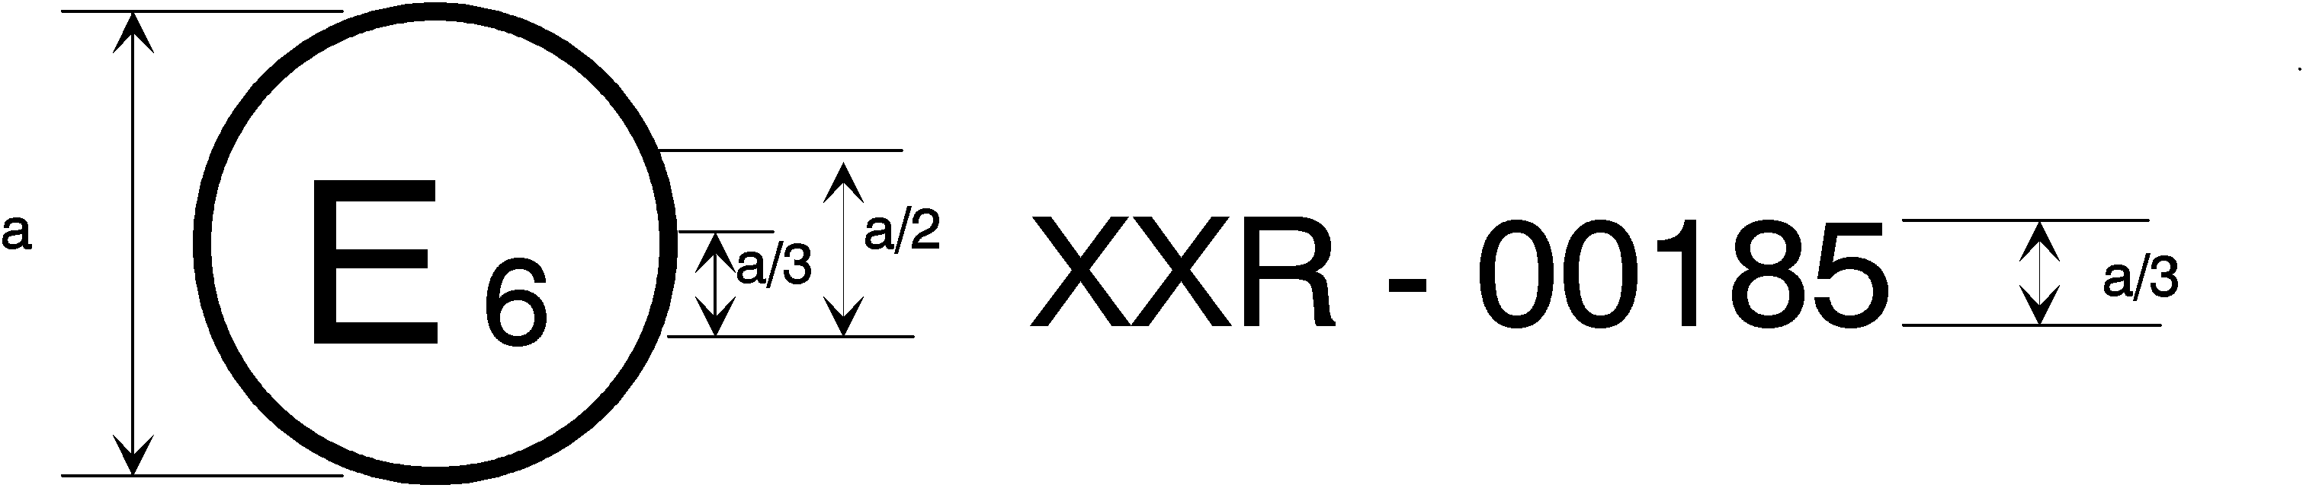

127
R
–
01185

a = 8 мм мин.
Приведенный выше знак официального утверждения, проставленный на транспортном средстве, указывает, что данный тип транспортного средства был официально утвержден − в отношении его характеристик, влияющих на безопасность пешеходов, − в Бельгии (Е6) на основании Правил № 127. Первые две цифры номера официального утверждения указывают, что официальное утверждение было предоставлено в соответствии с требованиями Правил № 127 с поправками серии 01.

Приложение 3
Общие условия проведения испытаний
1. Температура и влажность
1.1 Во время испытания относительная влажность в помещении для испытания и транспортном средстве или подсистеме должна составлять 40% ± 30%, а температура должна быть стабилизированной на уровне 20 ± 4 ºС.
2. Место проведения испытания на удар
2.1 Место проведения испытания должно представлять собой плоскую, гладкую и твердую поверхность с уклоном, не превышающим 1%.
3. Подготовка транспортного средства
3.1 Для проведения испытания используется либо транспортное средство в сборе, либо соответствующая часть кузова с соблюдением следующих условий.
3.1.1 Транспортное средство должно находиться в нормальном положении для движения и должно быть надежно установлено либо на приподнятых опорах, либо на ровной горизонтальной поверхности и поставлено на стояночный тормоз.
3.1.2 Часть кузова должна включать в ходе испытания все части передней конструкции транспортного средства, все компоненты под капотом и все компоненты сзади ветрового стекла, которые могут быть задействованы в случае лобового столкновения с уязвимым участником дорожного движения, в целях подтверждения эффективности и взаимодействия всех компонентов транспортного средства, задействованных в момент удара. Часть кузова должна быть надежно закреплена в обычном положении для движения.
3.2 Все устройства, предназначенные для защиты уязвимых участников дорожного движения в момент наезда транспортного средства, должны быть приведены в рабочее состояние до проведения соответствующего испытания и/или находиться в рабочем состоянии во время проведения испытания. Изготовитель обязан доказать, что любые устройства в случае наезда на пешехода будут действовать в соответствии с их функциональным назначением.
3.3 Что касается компонентов транспортного средства, которые могут изменять форму или положение, помимо активных устройств защиты пешеходов, и которые могут фиксироваться в нескольких положениях или принимать разную форму, то транспортное средство должно соответствовать требованиям в каждом фиксированном положении установки компонентов или в каждой фиксированной форме.
Приложение 4
Технические требования к испытательному ударному элементу
1. Ударный элемент в виде гибкой модели ноги
1.1 Ударный элемент в виде гибкой модели ноги состоит из имитирующих мягкие ткани и кожу материалов, гибких длинных костных сегментов (моделирующих бедро и голень) и коленного шарнира, как показано на рис. 1. Общая масса собранного ударного элемента составляет 13,2 ± [0,4] кг. Размеры полностью собранного ударного элемента указаны на рис. 1.
Кронштейны, блоки, протекторы, соединительные детали и т.п., прикрепляемые к ударному элементу в целях катапультирования и/или защиты, могут выходить за пределы размеров и допусков, показанных на рис. 1 и рис. 2 а) и b).
1.2 Форма поперечного сечения основных сегментов бедра, основных сегментов голени и их ударных поверхностей определены на рисунке 2 а).
1.3 Форма поперечного сечения коленного шарнира и его ударная поверхность определены на рисунке 2 b).
1.4 Масса бедра и голени без имитирующих мягкие ткани и кожу материалов, включая соединительные детали коленного шарнира, составляет соответственно 2,46 ± 0,12 кг и 2,64 ± 0,13 кг. Масса коленного шарнира без имитирующих мягкие ткани и кожу материалов составляет 4,28 ± 0,21 кг. Общая масса бедра, коленного шарнира и голени без имитирующих мягкие ткани и кожу материалов составляет 9,38 ± [0,3] кг.
Центры тяжести бедра и голени без имитирующих мягкие ткани и кожу материалов, включая соединительные детали коленного шарнира указаны на рис. 1. Центр тяжести коленного шарнира указан на рис. 1.
Момент инерции бедра и голени без имитирующих мягкие ткани и кожу материалов, включая соединительные детали, вставленные в коленный шарнир, вокруг оси Х, проходящей через соответствующий центр тяжести, составляет соответственно 0,0325 ± 0,0016 кгм² и 0,0467 ± 0,0023 кгм². Момент инерции коленного шарнира вокруг оси Х, проходящей через соответствующий центр тяжести, составляет 0,0180 ± 0,0009 кгм².
2. Приборы, устанавливаемые в модели нижней части ноги
2.1 В голени устанавливают четыре датчика для измерения изгибающих моментов в различных местах голени. В бедре устанавливают три датчика для измерения изгибающих моментов бедра. Места размещения каждого из датчиков указаны на рис. 2. Осью измерения каждого датчика является ось Х ударного элемента.
2.2 В коленном шарнире устанавливают три датчика для измерения растяжения внутренней боковой связки (ВБС), передней крестообразной связки (ПКС) и задней крестообразной связки (ЗКС). Участки размещения каждого датчика, на которых проводят измерения, показаны на рис. 3. Участки, на которых проводят измерения, должны находиться в пределах ±4 мм по оси Х от центра коленного шарнира.
2.3 Уровень срабатывания всех датчиков по классу канала частотных характеристик (КЧХ), определенному в стандарте ISO 6487:2002, должен составлять 180. Уровень срабатывания по классу КАХ, определенному в стандарте ISO 6487:2002, должны составлять 30 мм для растяжений коленных связок и 400 Нм для изгибающих моментов голени и бедра. Это не предусматривает необходимости физического удлинения или изгиба самого ударного элемента до этих значений.
2.4 Определение всех пиковых изгибающих моментов голени и растяжений связок ударного элемента в виде гибкой модели нижней части ноги ограничивается интервалом оценки (ИО), определение которого приведено в пункте 2.2.

Рис. 1
Ударный элемент в виде гибкой модели нижней части ноги
Размеры и участки, на которых расположены центры тяжести бедра,
коленного шарнира и голени (вид сбоку)
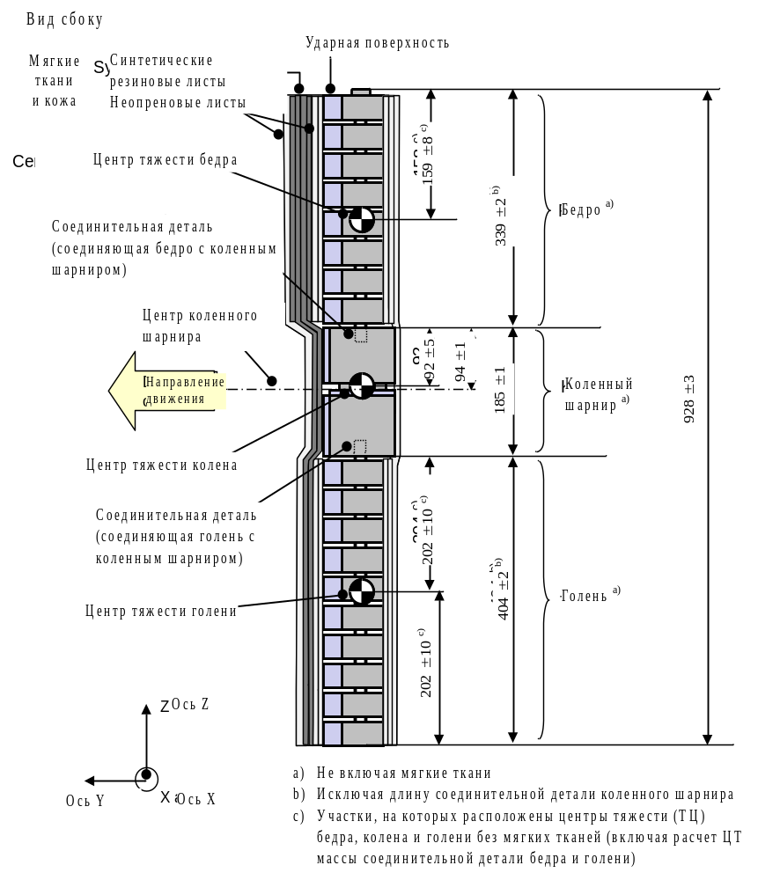

Рис. 2
Ударный элемент в виде гибкой модели нижней части ноги:
схема и размеры бедра, голени и колена (вид сверху)
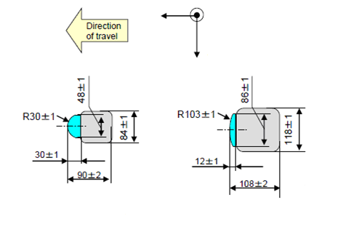
Вид сверху
Направление движения
Ось Z
Ось Y
Ось X
Ударная
поверхность
Ударная
поверхность
Единица
измерения: мм
a) Бедро и голень
Корпус
b) Коленный шарнир
Корпус
Рис. 3
Размещение датчиков ударного элемента в виде гибкой модели нижней части ноги
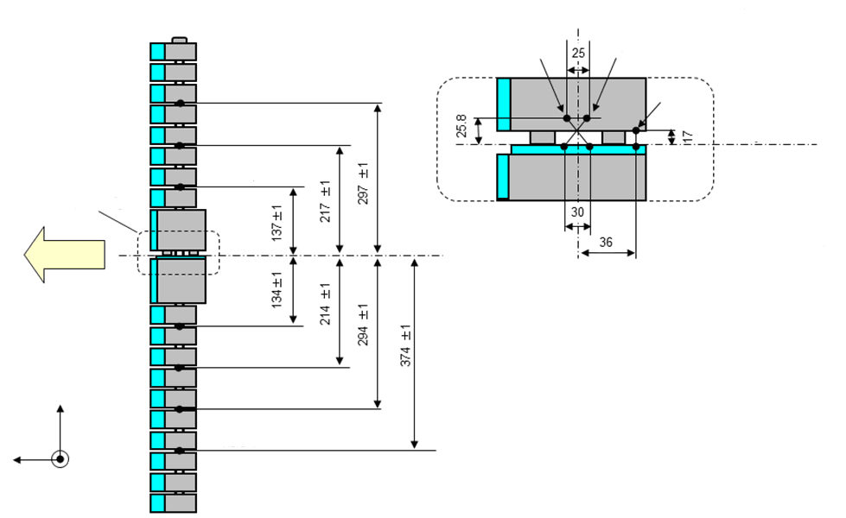
25,8
Деталь А
Деталь А
Центр узла коленного шарнира без ударной поверхности
ПКС
ЗКС
ВБС
Центр колен-ного шарнира
ВБС: Внутренняя боковая связка
ПКС: Передняя крестообразная связка
ЗКС: Задняя крестообразная связка

Допуск для каждого размещения
составляет ±1 мм
Бедро-3
Бедро-2
Бедро-1
Голень-2
Голень-3
Голень-4
Голень-1
Направление
движения
Ось Y
Ось Z
Ось X
Единица измерения: мм
Центр коленного шарнира
3. Ударный элемент в виде модели верхней части ноги
3.1 Ударный элемент в виде модели верхней части ноги должен быть жестким, покрытым пенопластом со стороны удара и иметь длину 350 ± 5 мм (см. рис. 24).
3.2 Общая масса ударного элемента в виде модели верхней части ноги, включая компоненты приведения в движение и направления, которые являются действующей частью ударного элемента в момент удара, должна составлять 9,5 ± 0,1 кг.
3.3 Общая масса передней части и иных компонентов, находящихся спереди комплекта датчика нагрузки, вместе с теми частями комплекта датчиков нагрузки, которые находятся спереди активных элементов, но за исключением пенопласта и имитирующего кожу материала, должна составлять 1,95 ± 0,05 кг.
3.4 Ударный элемент в виде модели верхней части ноги, используемой для испытания бампера, устанавливается на систему приведения в движение с помощью шарнира, ограничивающего крутящий момент, и должен быть нечувствительным к нагрузке, направление которой не соответствует оси. В момент контакта с транспортным средством ударный элемент должен перемещаться только в заданном направлении удара и не должен перемещаться в иных направлениях, за исключением вращения вокруг любой оси.
3.5 Шарнир, ограничивающий крутящий момент, должен быть отрегулирован таким образом, чтобы продольная ось переднего элемента в момент удара отклонялась от вертикали не более чем на ±2°, а момент трения в шарнире должен быть установлен на 675 ± 25 Нм.
3.6 Центр тяжести тех частей ударного элемента, которые находятся фактически спереди шарнира, ограничивающего крутящий момент, включая любые установленные грузы, должен находиться на продольной осевой линии ударного элемента с допуском ±10 мм.
3.7 Длина между центровыми линиями датчика нагрузки должна составлять 310 ± 1 мм, а диаметр передней части должен составлять 50 ± 1 мм.
4. Приборы, устанавливаемые в модели верхней части ноги
4.1 Передняя часть должна быть оснащена датчиками деформации для измерения моментов изгиба в трех положениях, как показано на рис. 4, каждый из которых отрегулирован на отдельный канал частоты. Датчики деформации устанавливаются на ударном элементе сзади передней части. Два внешних датчика располагаются на расстоянии 50 ± 1 мм симметрично оси ударного элемента. Средний датчик деформации устанавливается на симметричной оси с допуском ±1 мм.
4.2 Для измерения сил, действующих на каждый конец ударного элемента в виде модели верхней части ноги, устанавливаются два отдельных датчика нагрузки плюс датчики деформации, измеряющие моменты изгиба в центре ударного элемента на расстоянии 50 мм с каждой стороны от центровой линии (см. рис. 4).
4.3 Уровень срабатывания всех датчиков по классу КЧХ, определенному в стандарте ISO 6487:2002, должен составлять 180. Значения срабатывания КЧХ, определенные в стандарте ISO 6487:2002, должны составлять 10 кН для датчиков нагрузки и 1000 Нм для датчиков измерения момента изгиба.
Рис. 4
Ударный элемент в виде модели верхней части ноги
Ø 50 мм
Датчик нагрузки

Требуемая масса
Задний элемент

Датчики
деформации

Передняя часть

Пенопласт с имитирующей кожу резиной

3 мм
50 мм
50 мм
350 мм
310 мм
5. Ударные элементы в виде модели головы ребенка и взрослого
5.1 Ударный элемент в виде модели головы ребенка (см. рис. 5)
5.1.1 Ударный элемент в виде головы ребенка должен быть изготовлен из алюминия и должен иметь однородную конструкцию и сферическую форму. Общий диаметр должен составлять 165 ± 1 мм. Масса должна составлять 3,5 ± 0,07 кг. Момент инерции вокруг оси, проходящей через центр тяжести перпендикулярно направлению удара, должен составлять 0,008−0,012 кгм². Центр тяжести ударного элемента в виде модели головы, включая приборы, должен находиться в геометрическом центре сферы с допуском ± 2 мм.
Шар должен быть покрыт синтетической кожей толщиной
14 ± 0,5 мм, которая должна покрывать не менее половины поверхности шара.
5.1.2 Собственная резонансная частота ударного элемента в виде модели головы должна превышать 5 000 Гц.
5.2 Приборы, устанавливаемые в модели головы ребенка
5.2.1 В шаре должна быть предусмотрена полость, позволяющая устанавливать один трехосный или три одноосных акселерометра с допуском ± 10 мм на размещение сейсмической массы по отношению к центру шара на оси измерения и с допуском ± 1 мм на размещение сейсмической массы по отношению к центру шара в направлении, перпендикулярном оси измерения.
5.2.2 Если используются три одноосных акселерометра, то один из акселерометров устанавливается таким образом, чтобы его чувствительная ось была перпендикулярна установленной поверхности стороне A (см. рис. 35), а его сейсмическая масса устанавливалась в пределах цилиндрического поля радиусом 1 мм и длиной 20 мм. Центровая линия поля допуска должна быть перпендикулярна установленной стороне, а ее центральная точка должна совпадать с центром сферы ударного элемента в виде модели головы.
5.2.3 Остальные акселерометры устанавливаются таким образом, чтобы их чувствительные оси были взаимоперпендикулярны и параллельны установочной стороне А, а их сейсмическая масса была расположена в пределах сферического поля допуска радиусом 10 мм. Центр поля допуска должен совпадать с центром шара ударного элемента в виде модели головы.
5.2.4 Уровень срабатывания датчиков по классу КЧХ, определенному в стандарте ISO 6487:2002, должен составлять 1 000. Значение срабатывания по классу КЧХ, определенному в стандарте ISO 6487:2002, должно составлять для ускорения 500 g.
Рис. 5
Ударный элемент в виде модели головы ребенка
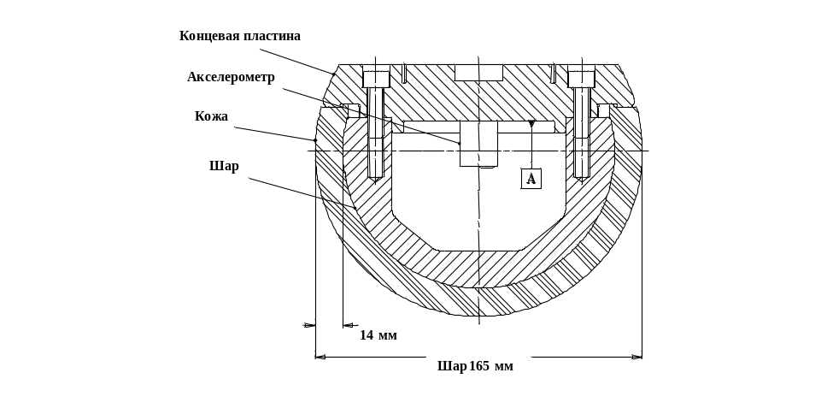
5.3 Ударный элемент в виде головы взрослого (см. рис. 6)
5.3.1 Ударный элемент в виде головы взрослого должен быть изготовлен из алюминия и должен иметь однородную конструкцию и сферическую форму. Общий диаметр должен составлять 165 ± 1 мм, как показано на рис. 6. Масса должна составлять 4,5 ± 0,1 кг. Момент инерции вокруг оси, проходящей через центр тяжести перпендикулярно направлению удара, должен составлять 0,010−0,013 кгм². Центр тяжести ударного элемента в виде модели головы, включая приборы, должен находиться в геометрическом центре сферы с допуском ± 5 мм.
Шар должен быть покрыт синтетической кожей толщиной
14 ± 0,5 мм, которая должна покрывать не менее половины поверхности шара.
Рис. 6
Ударный элемент в виде модели головы взрослого
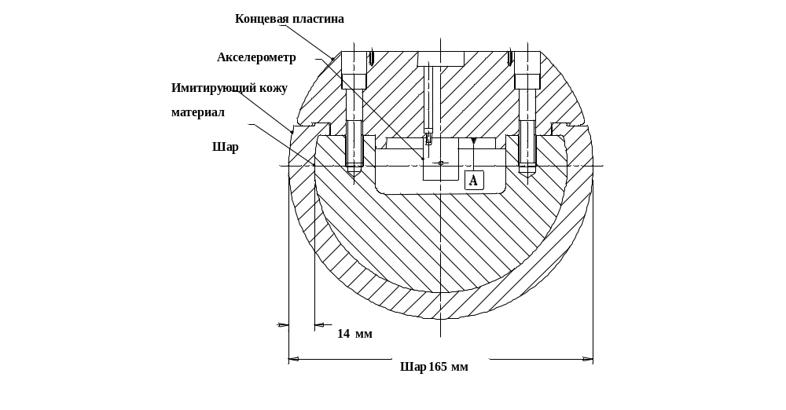
5.3.2 Собственная резонансная частота ударного элемента в виде модели головы должна превышать 5 000 Гц.
5.4 Приборы, устанавливаемые в модели головы взрослого
5.4.1 В шаре должна быть предусмотрена полость, позволяющая устанавливать один трехосный или три одноосных акселерометра с допуском ± 10 мм на размещение сейсмической массы по отношению к центру шара на оси измерения и с допуском ± 1 мм на размещение сейсмической массы по отношению к центру шара в направлении, перпендикулярном измерению оси.
5.4.2 Если используются три одноосных акселерометра, то один из акселерометров устанавливается таким образом, чтобы его чувствительная ось была перпендикулярна установочной стороне А (см. рис. 46), а его сейсмическая масса устанавливалась в пределах цилиндрического поля допуска радиусом 1 мм и длиной 20 мм. Центровая линия поля допуска должна быть перпендикулярна установочной стороне, а ее центральная точка должна совпадать с центром шара ударного элемента в виде модели головы.
5.4.3 Остальные акселерометры устанавливаются таким образом, чтобы их чувствительные оси были взаимоперпендикулярны и параллельны установочной стороне А, а их сейсмическая масса была расположена в пределах сферического поля допуска радиусом 10 мм. Центр поля допуска должен совпадать с центром шара ударного элемента в виде модели головы.
5.4.4 Уровень срабатывания по классу КЧХ, определенному в стандарте ISO 6487:2002, должен составлять 1 000. Значение срабатывания по классу КЧХ, определенному в стандарте ISO 6487:2002, должно составлять для ускорения 500 g.
5.5 Задняя поверхность ударных элементов в виде моделей головы ребенка и взрослого
На внешней стороне ударных элементов в виде модели головы должна быть предусмотрена задняя плоская поверхность, перпендикулярная направлению движения и в целом перпендикулярная оси одного из акселерометров, в форме плоской пластины, обеспечивающей доступ к акселерометрам и к точке крепления системы приведения в движение
Приложение 5
Методы проведения испытаний
1. Испытание с использованием ударного элемента в виде гибкой модели ноги
1.1 Для каждого испытания ударный элемент (бедро, коленный шарнир и голень) покрывают имитирующими мягкие ткани и кожу материалами в виде синтетических резиновых листов (R1, R2) и неопреновых листов (N1F, N2F, N1T, N2T, N3), как показано на рис. 1. Размер листов должен быть в пределах требований, предусмотренных на рис. 1. Листы должны иметь характеристики компрессии, показанные на рис. 2. Характеристики компрессии проверяют с помощью материала из той же партии, что и листы, используемые для имитирующих мягкие ткани и кожу материалов ударного элемента.
1.2 Все компоненты ударного элемента хранятся в течение достаточного времени в зоне с регулируемыми условиями при стабилизированной температуре 20 ± 4 °С до изъятия ударного элемента для испытания. После изъятия ударного элемента из зоны хранения он не должен находиться в условиях, которые отличались бы от условий, созданных в зоне испытания, как определено в пункте 1.1 приложения 3.
1.3 Каждое испытание проводится в течение двух часов с того момента, когда ударный элемент, подлежащий использованию, изымается из зоны хранения с регулируемыми условиями.
1.4 Заданные точки измерения должны располагаться в зоне испытания бампера, как определено в пункте 2.12.
1.5 Проводят не менее трех испытаний с использованием модели нижней части ноги − по одному в средней трети и в каждой из боковых третей бампера в тех местах, которые будут сочтены наиболее вероятными местами для нанесения телесного повреждения. Испытания должны проводиться на конструкциях различных типов, если они не являются одинаковыми в зоне, подлежащей оценке. Заданные точки измерения должны находиться на расстоянии как минимум 132 мм друг от друга по горизонтали, а также на расстоянии не менее 66 мм внутри обозначенных углов бампера. Эти минимальные расстояния определяют с помощью гибкой ленты, удерживаемой внатяжку вдоль внешнего контура поверхности транспортного средства. В протоколе испытания указывают положения, в которых проводятся лабораторные испытания.
1.6 Направление вектора скорости удара должно находиться в горизонтальной плоскости параллельно продольной вертикальной плоскости транспортного средства. Допуск на направление вектора скорости в горизонтальной плоскости и продольной плоскости должен составлять ±2° в момент первого контакта. Ось ударного элемента должна быть перпендикулярна горизонтальной плоскости с допуском угла крена и уклона ±2° в боковой и продольной плоскости. Горизонтальная, продольная и боковая плоскости должны быть взамоперпендикулярны (см. рис. 3).
1.7 Нижняя часть ударного элемента (без деталей, необходимых для целей катапультирования и/или защиты) должна находиться на высоте 75 мм над контрольной плоскостью грунта в момент первого контакта с бампером (см. рис. 4) с допуском ±10 мм. При регулировке системы приведения в движение по высоте необходимо сделать допуск на воздействие силы тяжести в период "свободного полета" ударного элемента.
1.8 Ударный элемент в виде модели нижней части ноги, используемый для испытания бампера, должен находиться в момент удара в состоянии "свободного полета". Ударный элемент должен перейти в состояние "свободного полета" на таком расстоянии от транспортного средства, чтобы результаты испытания не подвергались воздействию в результате контакта ударного элемента с системой приведения в движение в момент отскока ударного элемента.
Ударный элемент может приводиться в движение любыми методами, которые, согласно приведенным доказательствам, удовлетворяют требованиям испытания.
1.9 В момент первого контакта ударный элемент должен иметь заданную ориентацию по отношению к его вертикальной оси, способствующую правильному срабатыванию коленного шарнира, с допуском угла рыскания ±5° (см. рис. 3).
1.10 Для испытания с использованием модели нижней части ноги допуск на горизонтальное и вертикальное отклонение от места удара составляет ±10 мм. Испытательная лаборатория может на достаточном количестве точек измерения проверить возможность соблюдения данного условия и, таким образом, тот факт, что испытания проводятся с необходимой точностью.
1.11 Во время контакта между ударным элементом и транспортным средством ударный элемент не должен касаться грунта или любого иного предмета, который не является частью транспортного средства.
1.12 Скорость удара ударного элемента в момент столкновения с бампером должна составлять 11,1 ± 0,2 м/с. При расчете скорости удара на основании результатов измерений, проведенных до первого контакта, необходимо принять в расчет воздействие силы тяжести.
1.13 Изгибающие моменты голени не должны превышать ±15 Нм в интервале оценки, равном 30 мс, непосредственно перед ударом.
1.14 Перед началом испытания/до фазы ускорения производят корректировку смещения в отношении ударного элемента в виде гибкой модели нижней части ноги в состоянии покоя.
Рис. 1
Ударный элемент в виде гибкой модели ноги: размеры элементов,
изготовленных с использованием имитирующих мягкие ткани и кожу
материалов
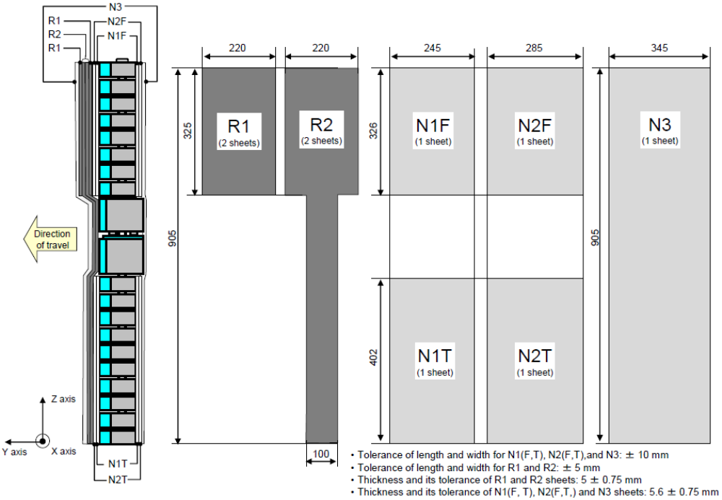
R1
(2 листа)
R2
(2 листа)
N1F
(1 лист)
N2F
(1 лист)
N3
(1 лист)
N1T
(1 лист)
N2T
(1 лист)
Направление
движения
Ось X
Ось Y
Ось Z
• Допуск по длине и ширине для N1(F, T), N2 (F, T) и N3:± 10 мм
• Допуск по длине и ширине для R1 и R2: ±5 мм
• Толщина и допуск по ней для листов R1 и R2: 5 ± 0,75 мм
• Толщина и допуск по ней для листов N1(F, T), N2 (F, T) и N3: 5,6 ± 0,75 мм
Рис. 2
Ударный элемент в виде гибкой модели ноги: характеристики компрессии элементов, изготовленных с использованием имитирующих мягкие ткани и кожу материалов
а) Синтетические резиновые листы
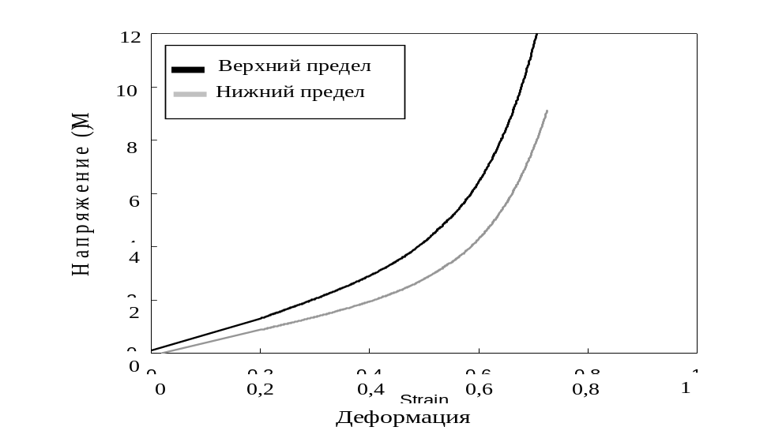
b) Неопреновые листы
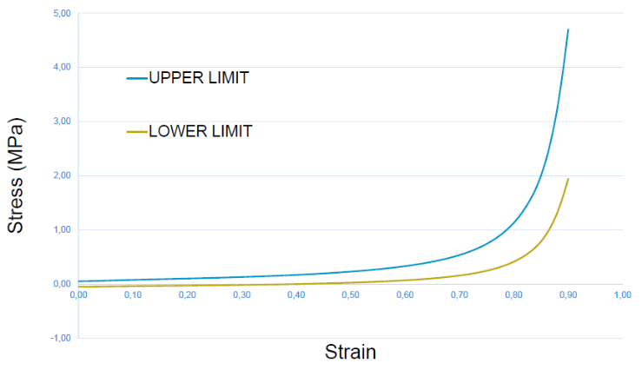
Напряжение (МПа)
ВЕРХНИЙ ПРЕДЕЛ
НИЖНИЙ ПРЕДЕЛ
Деформация
Рис. 3
Допуски на углы первого удара, производимого ударным элементом в виде гибкой модели нижней части ноги
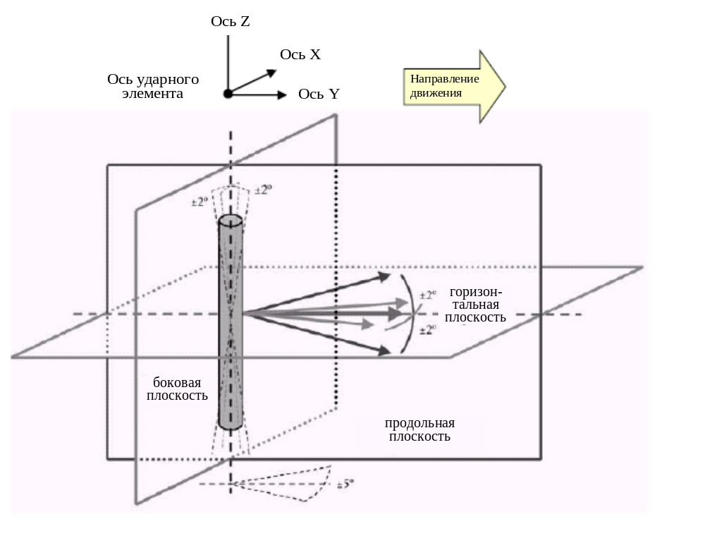
Рис. 4
Испытание бампера с помощью модели нижней части ноги для
транспортного средства в сборе в нормальном положении для движения (слева) и для части кузова, установленной на подставке (справа)
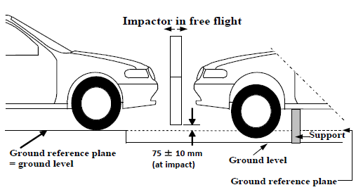
Ударный элемент в состоянии "свободного полета"
Подставка
Контрольная плоскость
грунта − уровень грунта
Уровень грунта
Контрольная плоскость
грунта
75 ± 10 мм
в момент удара
2. Испытание бампера с использованием модели верхней части ноги
2.1 Для каждого испытания пенопласт, имитирующий мягкие ткани, должен состоять из двух листов пенопласта типа СF-45 или эквивалентного материала толщиной 25 мм, которые должны вырезаться из листа материала, используемого для динамического испытания на сертификацию. Кожа имитируется с помощью резинового листа, укрепленного волокнами, толщиной 1,5 мм. Общая масса пенопласта и кожи из резины должна составлять 0,6 ± 0,1 кг (за исключением любых элементов усиления, крепежных деталей и т.п., которые используются для крепления задних краев резинового листа, имитирующего кожу, к задней части). Пенопласт и резиновый лист, имитирующий кожу, складываются краями назад, причем резиновый лист, имитирующий кожу, крепится с помощью прокладок к задней части таким образом, чтобы его края были параллельны. Размер и форма пенопласта должны быть такими, чтобы между пенопластом и компонентами, находящимися за передней частью, было достаточное пространство, позволяющее избежать создания существенной нагрузки между пенопластом и этими компонентами.
2.2 Испытательный ударный элемент или, как минимум, пенопласт, имитирующий мягкие ткани, должен храниться в течение как минимум четырех часов в зоне с регулируемыми условиями при стабилизированной влажности 35 ± 15% и стабилизированной температуре 20 ± 4 °C до изъятия ударного элемента для испытания. После изъятия ударного элемента из зоны хранения он не должен находиться в условиях, которые отличаются от условий, созданных в испытательной зоне.
2.3 Каждое испытание проводится в течение двух часов с того момента, когда ударный элемент, подлежащий использованию, изымается из зоны хранения с регулируемыми условиями.
2.4 Заданные точки измерения должны располагаться в зоне испытания бампера, определенной в пункте 2.12.
2.5 Проводится не менее трех испытаний с использованием модели верхней части ноги − по одному в средней трети и в каждой из боковых третей бампера в тех местах, которые будут сочтены наиболее вероятными местами для нанесения телесного повреждения. Испытания должны проводиться на конструкциях различных типов, если они не являются одинаковыми в зоне, подлежащей оценке. Заданные точки измерения должны находиться на расстоянии как минимум 132 мм друг от друга по горизонтали, а также на расстоянии не менее 66 мм внутри обозначенных углов бампера.
Эти минимальные расстояния определяются с помощью гибкой ленты, удерживаемой внатяжку вдоль внешнего контура поверхности транспортного средства. В протоколе испытания должны быть указаны положения, в которых проводятся лабораторные испытания.
2.6 Направление удара должно быть параллельно продольной оси транспортного средства, а ось модели верхней части ноги в момент первого контакта должна быть вертикальной. Допуск на направление составляет ±2°.
В момент первого контакта центровая линия ударного элемента должна находиться в вертикальном положении на полпути между контрольной линией верхней части бампера и контрольной линией нижней части бампера в пределах допуска ±10 мм, а вертикальная осевая линия ударного элемента должна отклоняться в сторону от заданной точки удара с допуском в ±10 мм. Испытательная лаборатория может на достаточном количестве точек измерения проверить возможность соблюдения данного условия и, таким образом, тот факт, что испытания проводятся с необходимой точностью.
2.7 Скорость удара, производимого ударным элементом в виде модели верхней части ноги, при столкновении с бампером должна составлять 11,1 ± 0,2 м/с.
3. Методы проведения испытания с использованием моделей головы ребенка и взрослого − общие технические требования к испытанию
3.1 Приведение в движение ударных элементов в виде модели головы
3.1.1 Ударные элементы в виде моделей головы должны находиться в момент удара в состоянии "свободного полета" на требуемой скорости удара (как указано в пунктах 4.6 и 5.6) и в требуемом направлении удара (как указано в пунктах 4.7 и 5.7).
3.1.2 Ударные элементы должны перейти в состояние "свободного полета" на таком расстоянии от транспортного средства, чтобы результаты испытания не подвергались воздействию в результате контакта ударного элемента с системой приведения в движение в момент отскока ударного элемента.
3.2 Измерение скорости удара
3.2.1 Скорость ударного элемента в виде модели головы измеряется в какой-либо точке во время "свободного полета" до момента удара в соответствии с методом, указанным в стандарте ISO 3784:1976. Точность измерения скорости должна составлять ±0,01 м/с. Измеренная скорость корректируется с учетом всех факторов, которые могут воздействовать на ударный элемент в интервале между точкой измерения и точкой удара в целях определения скорости ударного элемента в момент удара. Угол вектора скорости в момент удара рассчитывается или измеряется.
3.3 Регистрация данных
3.3.1 Производится регистрация данных ускорения, по которым рассчитывается критерий HIC. Регистрируется точка измерения на конструкции передней части транспортного средства. Регистрация результатов испытаний производится в соответствии со стандартом ISO 6487:2002.
3.4 Разделение зоны испытания с использованием модели головы
3.4.1 Изготовитель определяет зоны испытания верней части капота, в которых величина HIC не должна превышать 1 000 (зона HIC1000) или 1 700 (зона HIC1700) (см. рис. 5).
Рис. 5
Примеры маркировки зоны HIC1000 и зоны HIC1700
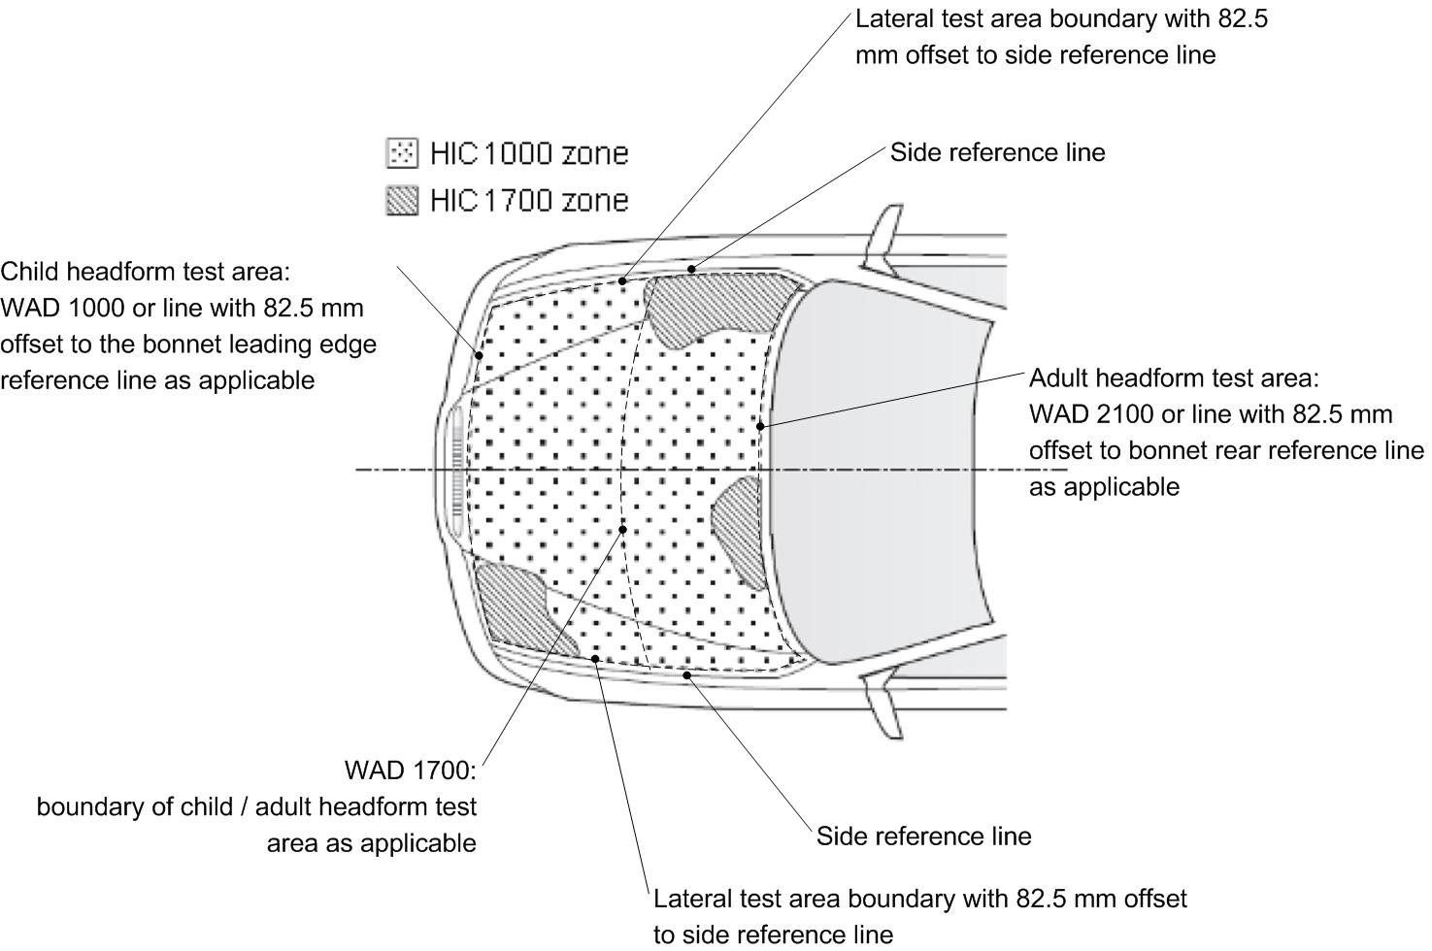
Боковая граница зоны испытания, смещенная на 82,5 мм по сравнению с боковой контрольной линией
Зона испытания с использованием модели головы взрослого: WAD 2100 или, в соответствующих случаях, линия, смещенная на 82,5 мм по сравнению с контрольной линией заднего края капота
Боковая контрольная линия

Зона испытания с использованием модели головы ребенка: WAD 1000 или, в соответствующих случаях, линия, смещенная на 82,5 мм по сравнению с контрольной линией переднего края капота
WAD 1700:
в соответствующих случаях, граница зоны испытания с использованием модели головы ребенка/взрослого
Боковая граница зоны испытания, смещенная на 82,5 мм по сравнению с боковой
контрольной линией
Боковая контрольная линия
Зона HIC1000

Зона HIC1700

3.4.2 Маркировка зоны испытания "верхней части капота", а также "зоны HIC1000" и "зоны HIC1700" проводится на основе чертежа, представленного изготовителем: вид сверху в горизонтальной плоскости, проходящей над транспортным средством параллельно горизонтальной нулевой плоскости. Для маркировки зон на фактическом транспортном средстве с учетом внешнего контура транспортного средства, проецируемого в направлении z, изготовитель должен представить достаточное число значений координат x и y.
3.4.3 "Зона HIC1000" и "зона HIC1700" могут состоять из нескольких участков, число которых не ограничивается. Зона удара определяется по точке измерения.
3.4.4 Расчет площади зоны испытания верхней части капота, а также площади поверхностей "зоны HIC1000" и "зоны HIC1700" производится на основе проекции капота: вид сверху в горизонтальной плоскости, проходящей над транспортным средством параллельно горизонтальной нулевой плоскости, с использованием данных, указанных на чертежах, представленных изготовителем.
3.5 Точки измерения − особые технические требования
Независимо от положений пунктов 4.2 и 5.2 ниже, в том случае, если был отобран ряд точек измерения с учетом возможного телесного повреждения, которое в них может быть нанесено, и остальная испытываемая зона слишком мала для отбора другой точки измерения с учетом требующегося минимального пространства между такими точками, разрешается проводить менее девяти испытаний каждого ударного элемента. В протоколе испытания должны быть указаны положения, в которых проходили лабораторные испытания. Вместе с тем технические службы, ответственные за испытания, должны проводить такое количество испытаний, которое необходимо для обеспечения соответствия транспортного средства предельным значениям в контексте критериев травмирования головы (HIC), т.е. 1 000 для зоны HIC1000 и 1 700 для зоны HIC1700, особенно в тех точках, которые находятся поблизости от границ зон обоих типов.
4. Модель головы ребенка − конкретный метод проведения испытаний
4.1 Испытания проводятся на фронтальной конструкции, ограниченной контуром, определенным в пункте 2.13. В случае испытаний в задней зоне верхней части капота ударный элемент в виде модели головы не должен касаться ветрового стекла или передних стоек до удара о верх капота.
4.2 Проводится не менее девяти испытаний с использованием ударного элемента в виде модели головы ребенка, т.е. по три испытания в средней трети и в каждой из боковых третей испытываемых зон удара о верхнюю часть капота в тех точках, где риск нанесения телесных повреждений наиболее велик.
Испытания должны проводиться на конструкциях различных типов, если они не являются одинаковыми в зоне, подлежащей оценке, и в тех точках, где опасность нанесения телесных повреждений является наиболее высокой.
4.3 Заданные точки измерения при использовании ударного элемента в виде модели головы ребенка/невысокого взрослого должны находиться на расстоянии минимум 165 мм друг от друга и в пределах зоны испытания с использованием модели головы ребенка, как это определено в пункте 2.14.
Эти минимальные расстояния определяют с помощью гибкой ленты, которую удерживают внатяжку вдоль внешнего контура поверхности транспортного средства
4.4 Ни одна точка измерения не должна располагаться в зоне испытания, в которой ударный элемент может нанести скользящий удар, что может привести к более серьезному вторичному удару вне зоны испытания.
4.5 Для испытания с использованием модели головы ребенка допуск на продольное и поперечное отклонение от места удара составляет ±10 мм. Этот допуск измеряется по поверхности капота. Испытательная лаборатория может на достаточном количестве точек измерения проверить возможность соблюдения этого условия и, таким образом, тот факт, что испытания проводятся с необходимой точностью.
4.6 Скорость модели головы в момент удара должна составлять
9,7 ± 0,2 м/с.
4.7 Направление удара должно проходить в продольной вертикальной плоскости испытываемого транспортного средства под углом
50 ± 2° к горизонтали. Удар во время испытания конструкции передней части должен производиться в направлении вниз и назад.
5. Конкретный метод проведения испытания с использованием
модели головы взрослого
5.1 Испытания проводятся на фронтальной конструкции, ограниченной контуром, определенным в пункте 2.1. В случае испытаний в задней зоне верха капота ударный элемент в виде модели головы не должен касаться ветрового стекла или передних стоек до удара о верх капота.
5.2 Проводится не менее девяти испытаний с использованием ударного элемента в виде модели головы взрослого, т.е. по три испытания в средней трети и в каждой из боковых третей испытываемых зон удара о верхнюю часть капота в тех точках, где риск нанесения телесных повреждений наиболее велик.
Испытания должны проводиться на конструкциях различных типов, если они не являются одинаковыми в зоне, подлежащей оценке, и в тех точках, где опасность нанесения телесных повреждений является наиболее высокой.
5.3 Заданные точки измерения на капоте при использовании ударного элемента в виде модели головы взрослого должны находиться на расстоянии минимум 165 мм друг от друга и в пределах зоны испытания с использованием модели головы взрослого, как это определено в пункте 2.1.
Эти минимальные расстояния определяют с помощью гибкой ленты, которую удерживают внатяжку вдоль внешнего контура поверхности транспортного средства.
5.4 Ни одна точка измерения не должна располагаться в зоне испытания, в которой ударный элемент может нанести скользящий удар, что может привести к более серьезному вторичному удару вне зоны испытания.
5.5 Для испытания с использованием модели головы взрослого допуск на продольное и поперечное отклонение от места удара составляет ±10 мм. Этот допуск измеряется по поверхности капота. Испытательная лаборатория может на достаточном количестве точек измерения проверить возможность соблюдения этого условия и, таким образом, тот факт, что испытания проводятся с необходимой точностью.
5.6 Скорость модели головы в момент удара должна составлять
9,7 ± 0,2 м/с.
5.7 Направление удара должно проходить в продольной вертикальной плоскости испытываемого транспортного средства под углом
65 ± 2° к горизонтали. Удар во время испытания конструкции передней части должен производиться в направлении вниз и назад.
Приложение 6
Сертификация ударного элемента
1. Ударный элемент в виде гибкой модели нижней части ноги
1.1 Ударный элемент сертифицируют с помощью двух следующих сертификационных испытаний: во-первых, перед началом серии испытаний транспортного средства проводят сертификацию в соответствии с испытательной процедурой обратной сертификации (ОС), предусмотренной в пункте 1.4 настоящего приложения. Во-вторых, максимум через 10 испытаний транспортного средства проводится сертификация в соответствии с испытательной процедурой маятниковой сертификации (МС), предусмотренной в пункте 1.3 настоящего приложения. Далее сертификационные испытания проводят уже в следующей последовательности: ОС − МС − МС − ОС − МС − МС и т.д., причем между двумя сертификациями проводится не более 10 испытаний.
Кроме того, ударный элемент сертифицируют в соответствии с процедурами, предусмотренными в пункте 1.2 ниже, не реже одного раза в год.
1.2 Статические сертификационные испытания
1.2.1 Бедро и голень ударного элемента в виде гибкой модели нижней части ноги должны удовлетворять требованиям, указанным в пункте 1.2.2 настоящего приложения, при испытании в соответствии с пунктом 1.2.4 настоящего приложения. Коленный шарнир ударного элемента в виде гибкой модели нижней части ноги должен удовлетворять требованиям, указанным в пункте 1.2.3 настоящего приложения, при испытании в соответствии с пунктом 1.2.5 настоящего приложения. Стабилизированная температура ударного элемента в ходе сертификационных испытаний должна составлять 20 ± 2 °C.
Уровень срабатывания по классу КАХ, определенному в стандарте ISO 6487:2002, должен составлять 30 мм для растяжений коленных связок и 4 кН для прилагаемой внешней нагрузки. В случае этих испытаний допускается использование фильтрации низких частот на соответствующей частоте для устранения шума более высокой частоты без существенного искажения результатов измерения уровня срабатывания ударного элемента.
1.2.2 Когда на бедро и голень ударного элемента действует сила изгиба в соответствии с пунктом 1.2.4, момент приложения силы и образовавшийся прогиб в центре бедра и голени (M_{c} и D_{c}) должны находиться в пределах коридоров, показанных на рис. 1.
1.2.3 Когда на коленный шарнир ударного элемента действует сила изгиба в соответствии с пунктом 1.2.5 настоящего приложения, растяжения ВБС, ПКС и ЗКС и момент приложения силы изгиба или прилагаемая сила в центре коленного шарнира (M_{c} или F_{c}) должны находиться в пределах коридоров, показанных на рис. 2.
1.2.4 Края бедра и голени (несгибающиеся части) прочно закрепляют на опоре, как показано на рис. 3 и рис. 4. Ось Y ударного элемента должна быть параллельна оси нагрузки в пределах допуска 180 ± 2°. Для получения повторяемой нагрузки под каждую опору помещают пластмассовые подушки из политетрафторэтилена (ПТФЭ) с низким коэффициентом трения (см. рис. 3 и рис. 4).
Центр силы, вызывающей нагрузку, должен приходиться на центр бедра и голени по оси Z в пределах допуска ±2 мм. Прилагаемую силу увеличивают таким образом, чтобы поддерживать скорость прогиба на уровне 10–100 мм/мин до тех пор, пока изгибающий момент в центральной части (M_{c}) бедра или голени не достигнет 380 Нм.
1.2.5 Концы коленного шарнира прочно закрепляют на опоре, как показано на рис. 5. Ось Y ударного элемента должна быть параллельна оси нагрузки в пределах допуска ±2°. Для получения повторяемой нагрузки под каждую опору помещают пластмассовые подушки из политетрафторэтилена (ПТФЭ) с низким коэффициентом трения (см. рис. 5). Во избежание повреждения ударного элемента под нагрузочными салазками помещают неопреновый лист, а ударную поверхность коленного шарнира, изображенную на рис. 3 b) приложения 4, демонтируют. Неопреновый лист, используемый в этом испытании, должен иметь характеристики компрессии, приведенные на рис. 2 b) приложения 5.
Центр силы, вызывающей нагрузку, должен приходиться на центр коленного шарнира по оси Z в пределах допуска ±2 мм (см. рис. 5). Внешнюю нагрузку увеличивают таким образом, чтобы поддерживать скорость прогиба на уровне
10–100 мм/мин до тех пор, пока изгибающий момент в центральной части коленного шарнира (M_{c}) не достигнет 400 Нм.
1.3 Динамические сертификационные испытания (маятниковые испытания)
1.3.1 Сертификация
1.3.1.1 Во время испытания на сертификацию температуру в помещении для испытания стабилизируют на уровне 20 ± 2 °C.
1.3.1.2 Во время сертификации измеряют температуру в зоне сертификации, которую регистрируют в протоколе сертификации.
1.3.2 Требования
1.3.2.1 Когда ударный элемент в виде гибкой модели нижней части ноги используют для испытания в соответствии с пунктом 1.3.3, абсолютное значение максимального изгибающего момента голени должно составлять:
а) голень-1: 235 Нм ≤ 272 Нм;
b) голень-2: 187 Нм ≤ 219 Нм;
c) голень-3: 139 Нм ≤ 166 Нм;
d) голень-4: 90 Нм ≤ 111 Нм.
Абсолютное значение максимального растяжения должно составлять:
a) ВБС: 20,5 мм ≤ 24,0 мм;
b) ПКС: 8,0 мм ≤ 10,5 мм;
с) ЗКС: 3,5 мм ≤ 5,0 мм.
В случае всех этих значений максимального изгибающего момента и максимального растяжения используют показания, зарегистрированные в промежуток времени между моментом начального соударения и 200 мс после момента соударения.
1.3.2.2 Уровень срабатывания всех датчиков по классу КЧХ, определенному в стандарте ISO 6487:2002, должен составлять 180. Уровень срабатывания по классу КАХ, определенному в стандарте ISO 6487:2002, должен составлять 30 мм для растяжений коленных связок и 400 Нм для изгибающих моментов голени.
1.3.3 Процедура испытания
1.3.3.1 Ударный элемент в виде гибкой модели нижней части ноги, включая имитирующие мягкие ткани и кожу материалы, подвешивают на стенде для проведения динамического испытания на сертификацию под углом 15 ± 1° вверх по отношению к горизонтальной плоскости, как показано на рис. 6. Ударный элемент высвобождается из подвешенного положения и свободно падает на шарнирное соединение испытательного стенда, как показано на рис. 6.
1.3.3.2 Центр коленного шарнира ударного элемента должен находиться на 30 мм ± 1 мм ниже нижней линии стопорного бруса, а ударная поверхность голени без имитирующих мягкие ткани и кожу материалов должна находиться на расстоянии
13 мм ± 2 мм от переднего верхнего края стопорного бруса, когда ударный элемент свободно висит, как показано на рис. 6.
1.4 Динамические сертификационные испытания (обратные испытания)
1.4.1 Сертификация
1.4.1.1 Во время испытания на сертификацию температуру в помещении для испытания стабилизируют на уровне 20 ± 2 °C.
1.4.1.2 Во время сертификации измеряют температуру в зоне сертификации, которую регистрируют в протоколе сертификации.
1.4.2 Требования
1.4.2.1 Когда ударный элемент в виде гибкой модели нижней части ноги используют для испытания в соответствии с пунктом 1.4.3 настоящего приложения, абсолютное значение максимального изгибающего момента голени должно составлять:
а) голень-1: 230 Нм ≤ 272 Нм;
b) голень-2: 210 Нм ≤ 252 Нм;
c) голень-3: 166 Нм ≤ 192 Нм;
d) голень-4: 93 Нм ≤ 108 Нм.
Абсолютное значение максимального растяжения должно составлять:
a) ВБС: 17,0 мм ≤ 21,0 мм;
b) ПКС: 8,0 мм ≤ 10,0 мм;
с) ЗКС: 4,0 мм ≤ 6,0 мм.
В случае всех этих значений максимального изгибающего момента и максимального растяжения используют показания, зарегистрированные в промежуток времени между моментом начального соударения и 50 мс после момента соударения.
1.4.2.2 Уровень срабатывания всех датчиков по классу КЧХ, определенному в стандарте ISO 6487:2002, должен составлять 180. Уровень срабатывания по классу КАХ, определенному в стандарте ISO 6487:2002, должен составлять 30 мм для растяжений коленных связок и 400 Нм для изгибающих моментов голени.
1.4.3 Процедура испытания
1.4.3.1 Сборный ударный элемент в виде гибкой модели нижней части ноги (с имитирующими мягкие ткани и кожу материалами) свободно подвешивают вертикально на испытательном стенде, как показано на рис. 7. Затем он соударяется с верхним краем линейно направляемого ячеистого алюминиевого ударного элемента, покрытого тонкой бумажной тканью максимальной толщиной 1 мм, при скорости удара 11,1 ± 0,2 м/с. Модель ноги должна перейти в состояние "свободного полета" в течение 10 мс после первого соприкосновения с ячеистым ударным элементом.
1.4.3.2 Ячеистый ударный элемент, изготовленный из сплава 5052, который крепится в передней части салазочного устройства, имеет ширину 200 мм ± 5 мм, высоту 160 мм ± 5 мм, глубину
60 мм ± 2 мм и прочность на раздавливание, равную 75 фунтов силы на кв. дюйм (фунт-сила/дюйм²) ± 10%. Ячеистый ударный элемент состоит из ячеек размером либо 3/16 дюйма, либо
1/4 дюйма с плотностью 2,0 фунта силы на куб. фут (фунт-сила/фут³) для ячейки размером 3/16 дюйма или 2,3 фунт-сила/фут³ − для ячейки размером 1/4 дюйма.
1.4.3.3 Верхний край передней части ячеистого ударного элемента должен располагаться на одной линии с жесткой пластиной линейно направляемого ударного элемента. Во время первого соприкосновения верхний край ячеистого ударного элемента должен располагаться на одной линии с центровой линией коленного шарнира в пределах допуска ±2 мм по вертикали.
Ячеистый ударный элемент не должен подвергаться деформации до проведения испытания на удар.
1.4.3.4 Во время первого соприкосновения угол уклона (вращение вокруг оси Y) ударного элемента в виде гибкой модели нижней части ноги и, следовательно, угол уклона вектора скорости ячеистого ударного элемента должны быть в пределах допуска ±2° по отношению к боковой вертикальной плоскости. Угол крена (вращение вокруг оси Х) ударного элемента в виде гибкой модели нижней части ноги и, следовательно, угол крена ячеистого ударного элемента должны быть в пределах допуска ±2° по отношению к продольной вертикальной плоскости. Угол рыскания (вращение вокруг оси Z) ударного элемента в виде гибкой модели нижней части ноги и, следовательно, угол рыскания вектора скорости ячеистого ударного элемента должны быть в пределах допуска ±2°.
2. Сертификация ударного элемента в виде модели верхней части
ноги
2.1 Сертифицированный ударный элемент может использоваться максимум для 20 ударов до повторной сертификации (это предельное значение не применяется к компонентам приведения в движение или направления). Ударный элемент подвергается также повторной сертификации в том случае, если после предшествующей сертификации прошло более года или если выходной сигнал любого датчика нагрузки, установленного на ударном элементе, превышает в момент удара установленное значение КЧХ.
2.2 Сертификация
2.2.1 Пенопласт испытательного ударного элемента, имитирующий мягкие ткани, должен выдерживаться не менее четырех часов в зоне хранения с регулируемыми условиями при стабилизированной влажности 35 ± 10% и стабилизированной температуре 20 ± 2 ºС до изъятия ударного элемента для сертификации. Температура самого ударного элемента в момент удара должна составлять
20 ± 2 ºС. Допуски на температуру испытательного ударного элемента применяются при относительной влажности 40 ± 30% после выдерживания в течение не менее четырех часов до его использования в испытании.
2.2.2 Во время испытания на сертификацию влажность в помещении для испытания на сертификации должна быть стабилизирована на уровне 40 ± 30%, а температура − на уровне 20º ± 4 ºС.
2.2.3 Каждая сертификация должна быть завершена в течение двух часов с того момента, когда ударный элемент, подлежащий калибровке, изымается из зоны хранения с регулируемыми условиями.
2.2.4 Во время сертификации измеряется и регистрируется в протоколе сертификации относительная влажность и температура в зоне сертификации.
2.3 Требования
2.3.1 Когда ударный элемент приводится в движение для удара в направлении стационарного цилиндрического маятника, пиковая нагрузка, измеряемая каждым датчиком нагрузки, должна составлять не менее 1,20 кН и не более 1,55 кН, а разница между пиковыми значениями силы, измеренными верхним и нижним датчиками нагрузки, должна составлять не более 0,10 кН. Кроме того, пиковое значение момента изгиба, измеряемое датчиками деформации, должно составлять не менее 190 Нм и не более 250 Нм в среднем положении и не менее 160 Нм и не более 220 Нм в крайних положениях. Разница между верхним и нижним пиковыми значениями момента изгиба должна составлять не более 20 Нм.
В случае всех этих значений используются показания, зарегистрированные в момент начального соударения с маятником, а не в фазе остановки. Любая система, используемая для остановки ударного элемента или маятника, должна быть устроена таким образом, чтобы фаза остановки не перекрывала по времени момент первоначального удара. Система остановки не должна являться причиной увеличения выходных сигналов датчика, превышающих установленные значения для данного класса КЧХ.
2.3.2 Уровень срабатывания всех датчиков по классу частотных характеристик (КЧХ), определенному в стандарте ISO 6487:2002, должен составлять 180. Значения срабатывания КЧХ, определенные в стандарте ISO 6487:2002, должны составлять 10 кН для датчиков нагрузки и 1 000 Нм для датчиков измерения момента изгиба.
2.4 Процедура испытания
2.4.1 Ударный элемент устанавливается на системе приведения в движение для удара и направления с помощью шарнира, ограничивающего крутящий момент. Шарнир, ограничивающий крутящий момент, устанавливается таким образом, чтобы продольная ось передней части была перпендикулярна оси системы направления с допуском ±2°, а крутящий момент трения в шарнире устанавливается на уровне 675 ± 25 Нм. Система направления должна быть оснащена направляющими с низким коэффициентом трения, которые должны придавать ударному элементу только заданное направление при контакте с маятником.
2.4.2 Масса ударного элемента регулируется таким образом, чтобы она составляла 12 ± 0,1 кг с учетом массы тех компонентов системы приведения в движение и направления, которые являются действующей частью ударного элемента в момент удара.
2.4.3 Центр тяжести тех частей ударного элемента, которые находятся впереди шарнира, ограничивающего крутящий момент, включая дополнительно установленные грузы, должен находиться на продольной осевой линии ударного элемента с допуском ±10 мм.
2.4.4 Ударный элемент сертифицируется с пенопластом, который ранее не использовался.
2.4.5 Пенопласт на ударном элементе не должен подвергаться чрезмерному кондиционированию или деформации до, во время и после установки.
2.4.6 Ударный элемент с вертикально установленной передней частью приводится в движение для удара в горизонтальном направлении со скоростью 7,1 ± 0,1 м/с до соударения со стационарным маятником, как показано на рис. 8.
2.4.7 Масса трубы маятника должна составлять 3 ± 0,03 кг, толщина стенки − 3 ± 0,15 мм, а внешний диаметр − 150 мм + 1 мм/−4 мм. Общая длина трубы маятника должна составлять 275 ± 25 мм. Маятник изготавливается из холоднотянутой бесшовной стальной трубы (допускается металлическое покрытие для защиты от коррозии) с шероховатостью внешней поверхности менее 2,0 мкм. Она подвешивается на двух проволочных тросиках диаметром
1,5 ± 0,2 мм и длиной не менее 2,0 м. Поверхность маятника должна быть чистой и сухой. Труба маятника устанавливается таким образом, чтобы продольная ось цилиндра была перпендикулярна передней части (т.е. по горизонтали) с допуском ±2° и в направлении движения ударного элемента с допуском ±2° и таким образом, чтобы центр трубы маятника совпадал с центром передней части ударного элемента в пределах допуска ±5 мм по сторонам и ±5 мм по вертикали.
3. Сертификация ударных элементов в виде модели головы ребенка и взрослого
3.1 Сертифицированные ударные элементы должны использоваться максимум для 20 ударов до повторной сертификации. Ударные элементы подвергаются повторной сертификации в том случае, если с момента предыдущей сертификации прошло больше года или если сигнал датчика в случае любого удара превышает установленное значение КЧХ.
3.2 Испытание на сбрасывание
3.2.1 Когда ударные элементы в виде модели головы сбрасываются с высоты 376 ± 1 мм в соответствии с пунктом 3.3 ниже, результирующее пиковое ускорение, измеряемое с помощью одного трехосного (или трех одноосных) акселерометра (акселерометров), установленных в ударном элементе в виде модели головы, должно быть:
а) в случае ударного элемента в виде модели головы ребенка − не менее 245 g и не более 300 g;
b) в случае ударного элемента в виде головы взрослого − не менее 225 g и не более 275 g.
Кривая зависимости ускорения от времени должна быть унимодальной.
3.2.2 Уровень срабатывания каждого акселерометра по классу КЧХ и КАХ должен составлять соответственно 1 000 Гц и 500 g, как определено в стандарте ISO 6487:2002.
3.2.3 Температура ударных элементов головы должна составлять с момента удара 20 ± 2 °С. Допуски на температуру применяются при относительной влажности 40 ± 30% после выдерживания в течение не менее четырех часов до их использования в ходе испытания.
3.3 Метод проведения испытания
3.3.1 Ударный элемент в виде модели головы подвешивается к установке для сбрасывания, как показано на рис. 9.
3.3.2 Ударный элемент в виде модели головы сбрасывается с указанной высоты таким способом, который обеспечивает мгновенное сбрасывание на плоскую горизонтальную стальную плиту, установленную на жестком основании, в виде квадрата размером не менее
300 х 300 мм и толщиной не менее 50 мм с чистой сухой поверхностью, шероховатость которой составляет от 0,2 до 2,0 мкм.
3.3.3 Ударный элемент в виде модели головы сбрасывается задней стороной под испытательным углом, указанным в пункте 4.7 приложения 5 в случае ударного элемента в виде модели головы ребенка и в пункте 5.7 в случае ударного элемента в виде модели головы взрослого, по отношению к вертикали, как показано на рис. 9. Система подвески ударного элемента в виде модели головы должна быть такой, чтобы во время падения она не вращалась.
3.3.4 Испытание на сбрасывание проводится три раза, при этом после каждого испытания ударный элемент поворачивается на 120° вокруг свой оси симметрии.

Рис. 1
Ударный элемент в виде гибкой модели нижней части ноги: коридоры
требований в отношении бедра и голени при статических
сертификационных испытаниях (см. пункт 1.2.2 настоящего приложения)
a) Коридор изгиба бедра
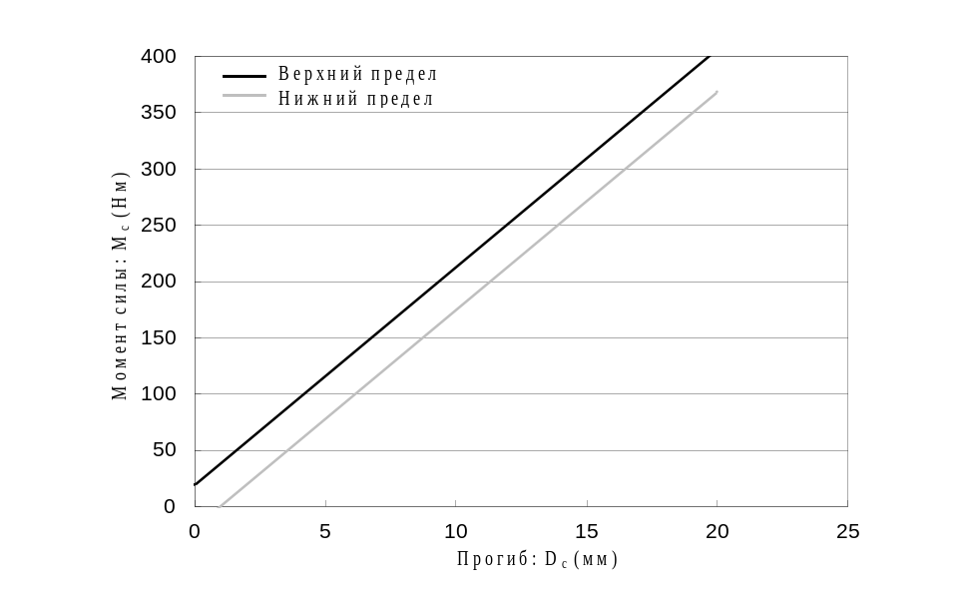
b) Коридор изгиба голени
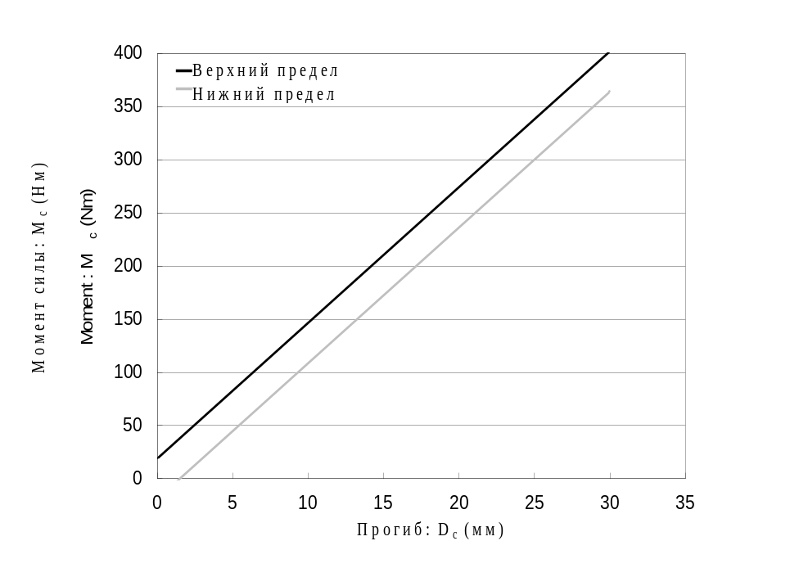
Рис. 2
Ударный элемент в виде гибкой модели нижней части ноги: коридоры
требований в отношении коленного шарнира при статических
сертификационных испытаниях (см. пункт 1.2.3 настоящего приложения)
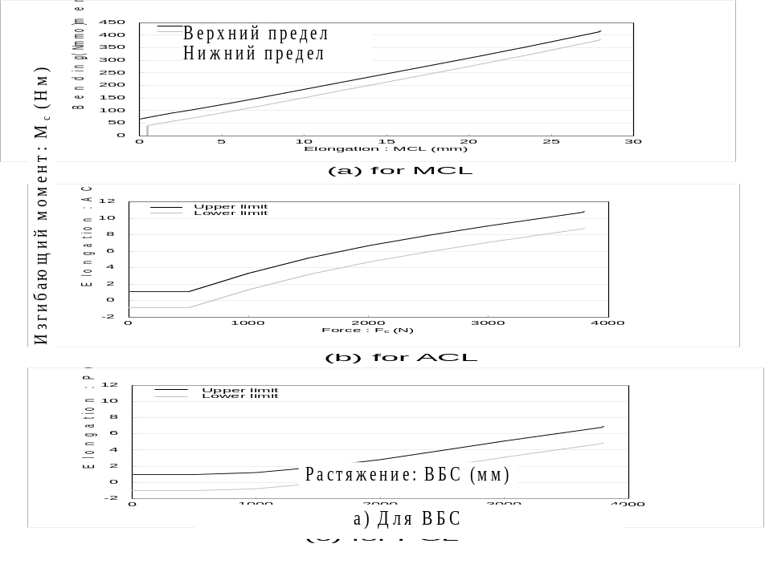
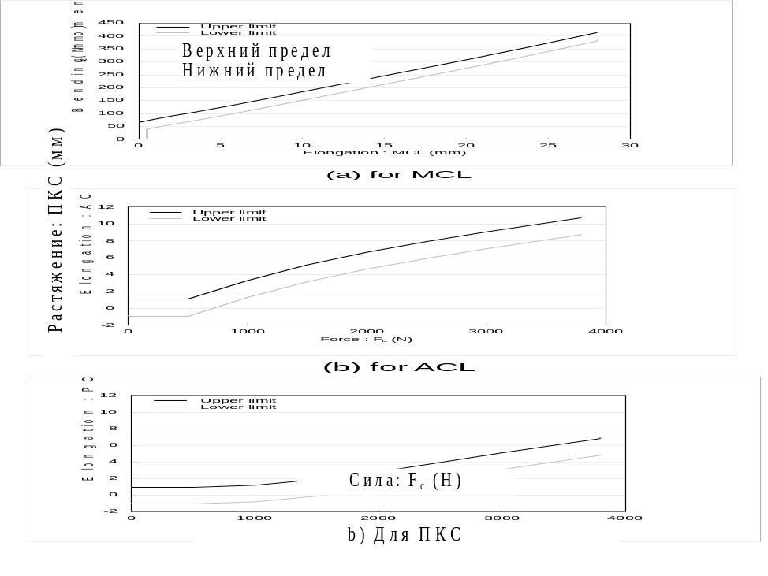
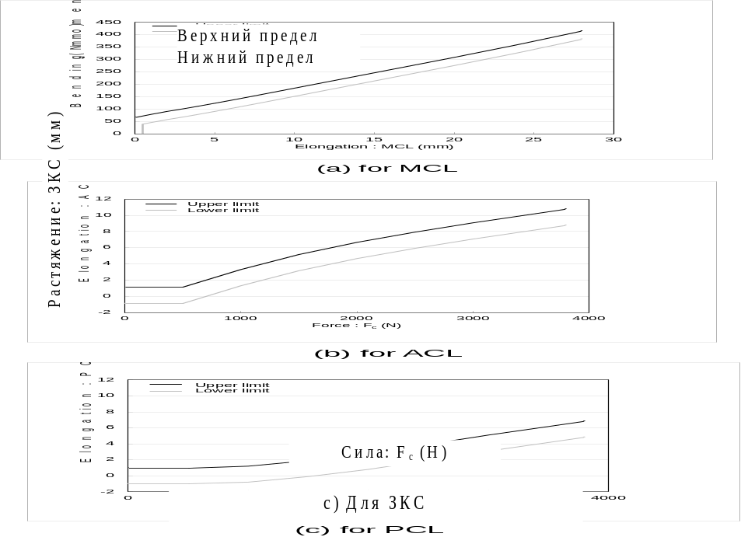
Рис. 3
Ударный элемент в виде гибкой модели нижней части ноги:
испытательная установка для проведения испытания бедра при
статических сертификационных испытаниях
(см. пункт 1.2.4 настоящего приложения)
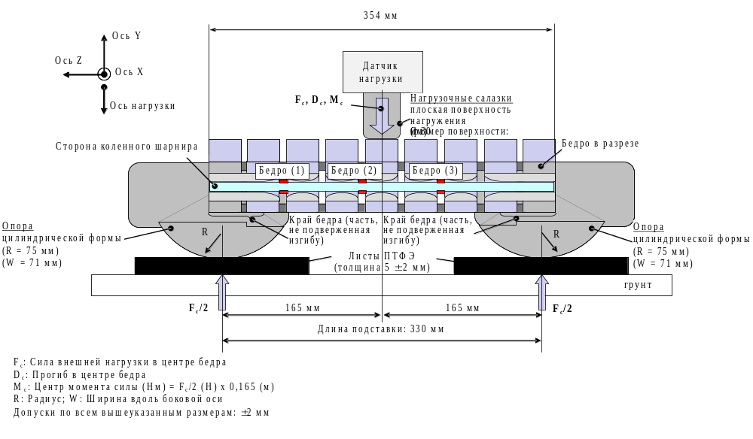
Рис. 4
Ударный элемент в виде гибкой модели нижней части ноги:
испытательная установка для проведения испытания голени
при статических сертификационных испытаниях
(см. пункт 1.2.4 настоящего приложения)
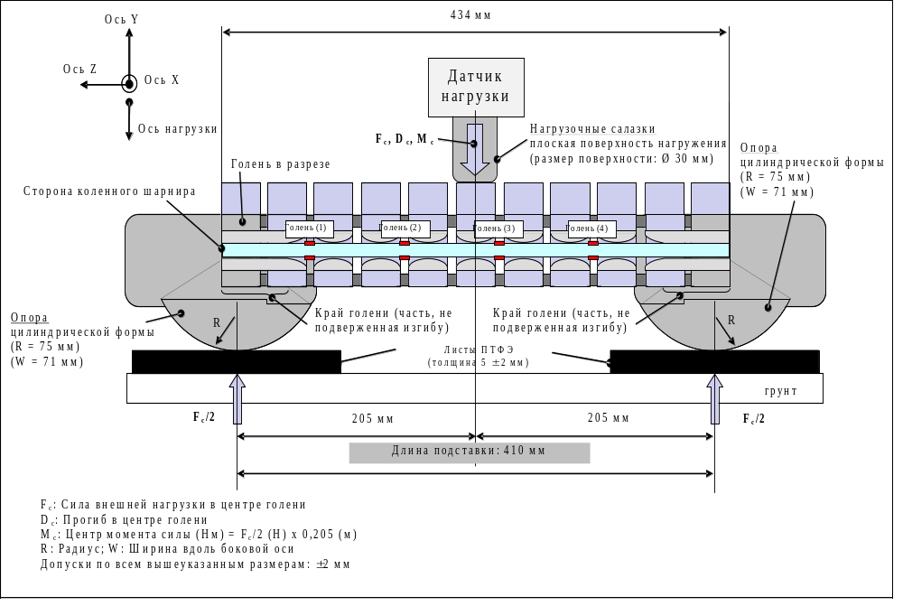
Рис. 5
Ударный элемент в виде гибкой модели нижней части ноги:
испытательная установка для проведения испытания коленного шарнира при статических сертификационных испытаниях
(см. пункт 1.2.5 настоящего приложения)
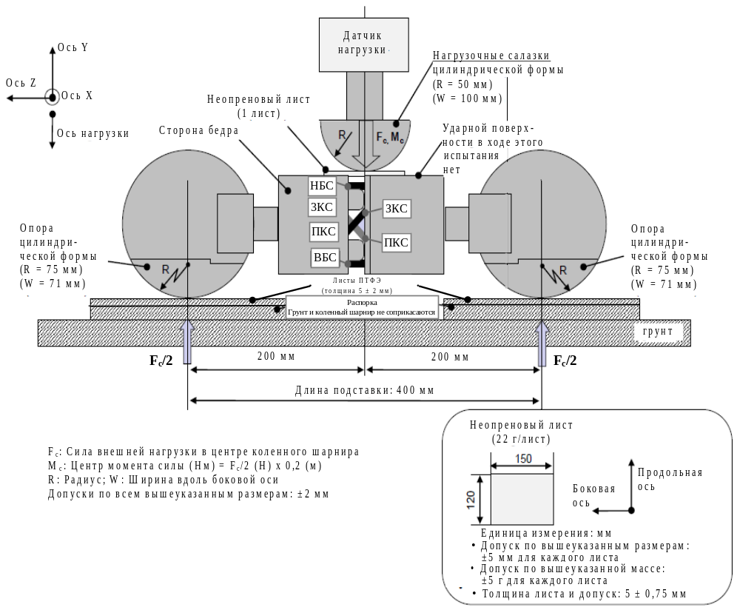
Рис. 6
Ударный элемент в виде гибкой модели нижней части ноги:
испытательная установка для проведения динамического испытания
ударного элемента в виде модели нижней части ноги
в целях сертификации (маятниковое испытание,
см. пункт 1.3.3.1 настоящего приложения)
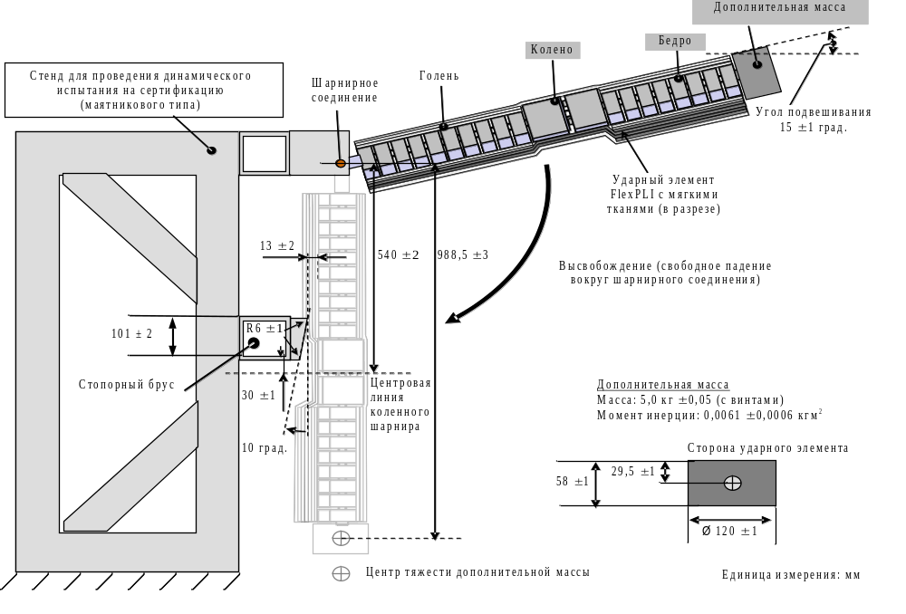
Рис. 7
Ударный элемент в виде гибкой модели нижней части ноги:
испытательная установка для проведения динамического испытания
ударного элемента в виде модели нижней части ноги
в целях сертификации (обратное испытание,
см. пункт 1.4.3.1 настоящего приложения)
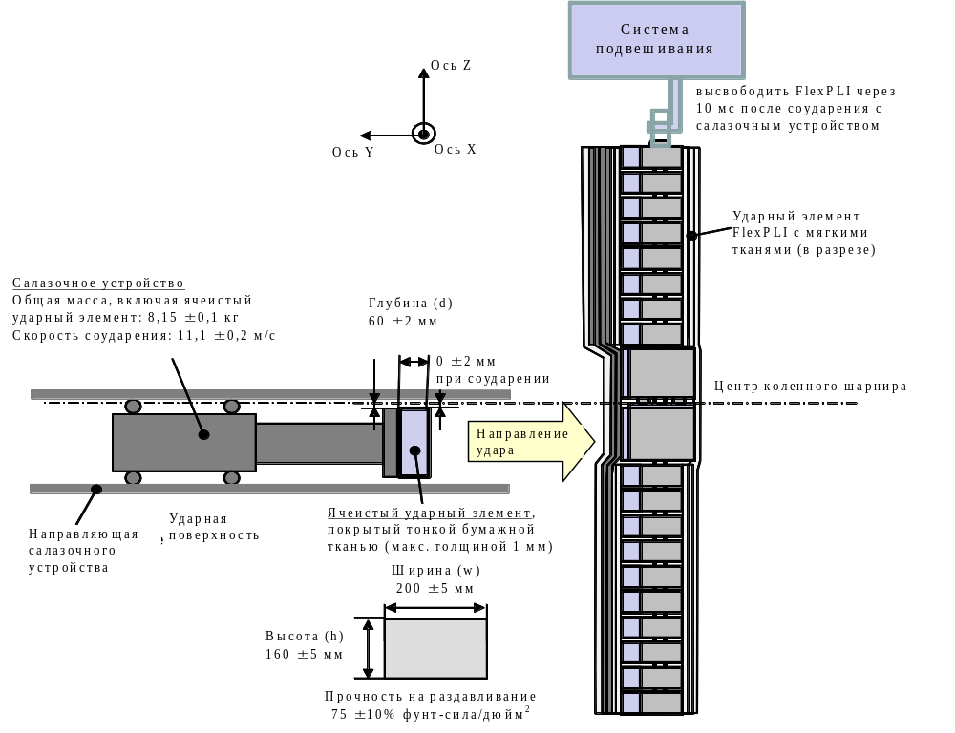"

Рис. 8
Испытательная установка для проведения динамического
сертификационного испытания ударного элемента в виде модели верхней части ноги
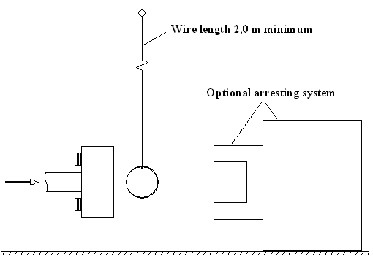
Тросик длиной минимум 2,0 м
Факультативная система остановки
Рис. 9
Испытательная установка для проведения динамического испытания ударного элемента в виде модели головы на соответствие биомеханическим характеристикам
Спусковой механизм
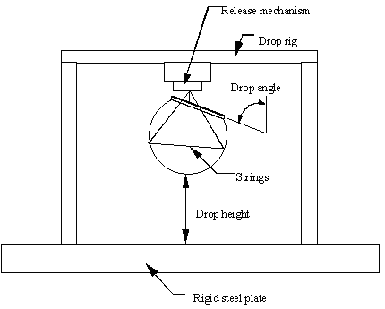"
Верхний элемент
механизма сбрасывания
Угол сбрасывания
Тросики
Высота
сбрасывания
Стальная плита

* * В соответствии с программой работы Комитета по внутреннему транспорту на 2012−2016 годы (ECE/TRANS/224, пункт 94, и ECE/TRANS/2012/12, подпрограмма 02.4) Всемирный форум будет разрабатывать, согласовывать и обновлять правила в целях улучшения характеристик транспортных средств. Настоящий документ представлен в соответствии с этим мандатом.
? В соответствии с определениями, содержащимися в Сводной резолюции о конструкции транспортных средств (СР.3), документ ECE/TRANS/WP.29/78/Rev.2, пункт 2, − www.unece.org/trans/main/wp29/wp29wgs/wp29gen/wp29resolutions.html.
Примечание: в связи с пространственной геометрией верхней части капота первый контакт может не произойти в той же самой вертикальной продольной или поперечной плоскости, которая содержит измерительную точку A.
? Отличительные номера Договаривающихся сторон Соглашения 1958 года воспроизведены в приложении 3 к Сводной резолюции о конструкции транспортных средств (СР.3), документ ECE/TRANS/WP.29/78/Rev.2/Amend.1 − www.unece.org/trans/main/wp29/wp29wgs/wp29gen/wp29resolutions.html.
? Ненужное вычеркнуть (в некоторых случаях ничего вычеркивать не нужно, если указывается более одной позиции).
? Если средства идентификации типа включают знаки, не имеющие отношения к описанию типа транспортного средства, охватываемого настоящим информационным документом, то такие знаки указываются в документации символом "?" (например, ABC??123??).
? В соответствии с определениями, приведенными в Сводной резолюции о конструкции транспортных средств (СР.3) (документ ECE/TRANS/WP.29/78/Rev.2, пункт 2, − www.unece.org/trans/main/wp29/wp29wgs/wp29gen/wp29resolutions.html).
? Отличительный номер страны, которая предоставила/распространила/отменила официальное утверждение или отказала в нем (см. соответствующие положения настоящих Правил).
? Ненужное вычеркнуть.

